Análisis de los procesos de selección y promoción interna de CCASA con perspectiva de género
Centro de Cálculo de Álava (CCASA) · III Plan de Igualdad de Mujeres y Hombres · Documento de trabajo · Mayo de 2026

Introducción

El presente documento recoge el análisis de los procesos de selección y promoción interna desarrollados por el Centro de Cálculo de Álava (CCASA) durante el ejercicio 2025, examinados desde la perspectiva de género. El alcance abarca doce procesos efectivamente convocados: cinco de selección externa (uno de los cuales fue cancelado durante su tramitación) y siete de promoción interna (dos de los cuales fueron declarados desiertos al no recibirse candidaturas). De ese total, nueve procesos culminaron con candidaturas analizables: cuatro de selección externa y cinco de promoción interna. La elaboración de este informe se enmarca en la implantación del III Plan de Igualdad de Mujeres y Hombres de CCASA y, de manera específica, en las acciones del Área 2 del Plan Operativo, dedicada al acceso, la formación y la promoción profesional. El propósito último es el de contribuir, con datos rigurosos y un análisis cualitativo, al impulso de unas políticas de personal que materialicen el principio de igualdad efectiva de mujeres y hombres tanto en el acceso al empleo público como en las trayectorias profesionales internas en CCASA.
El análisis con perspectiva de género de los procesos selectivos no es un mero ejercicio formal ni una lectura añadida al final del proceso. Es, en sí mismo, una herramienta de transformación. Pone en evidencia los puntos del recorrido en los que se reproducen sesgos, las fases en las que se concentra la pérdida de presencia femenina, los criterios de baremación que privilegian de forma indirecta determinadas trayectorias profesionales históricamente masculinizadas, y los espacios documentales en los que aún hoy no se recogen los datos imprescindibles para poder hacer ese análisis. Mirar los procesos con esta lente permite identificar, año tras año, qué está cambiando y qué sigue exigiendo intervención. Esa mirada continua es lo que da sentido a la propia idea de un Plan de Igualdad como instrumento vivo y no como documento estático.
El informe se construye sobre la base metodológica establecida en el documento equivalente del año anterior, que analizó los procesos selectivos de 2023 en el marco del Plan Operativo de 2024. Se mantiene el examen detallado de la composición por sexo en cada fase y la lectura crítica de los baremos y de la documentación. Se incorporan, sin embargo, varias mejoras respecto al modelo precedente: en primer lugar, una revisión documental previa que evalúa la homogeneidad y la calidad de la información disponible; en segundo lugar, un examen normativo individualizado de las bases generales y específicas de cada proceso que verifica el cumplimiento del articulado de la Ley 4/2005, de 18 de febrero, modificada por la Ley 1/2023, de 16 de marzo, para la Igualdad de Mujeres y Hombres y vidas libres de violencia machista contra las mujeres en Euskadi; en tercer lugar, una estructura uniforme de análisis fase a fase para los procesos de selección externa; y, en cuarto lugar, un análisis transversal de los baremos de los procesos de promoción interna desde la perspectiva de la división del trabajo en CCASA.
Conviene subrayar, ya en este punto inicial, que la igualdad efectiva de mujeres y hombres en el ámbito laboral no es solo un mandato legal cuyo cumplimiento corresponde verificar; es, sobre todo, una condición de la calidad democrática de las organizaciones y de la calidad técnica del trabajo que producen. Una organización que selecciona y promociona ignorando los sesgos estructurales de su sector renuncia, sin saberlo, a una parte sustancial del talento disponible. Una organización que documenta y analiza con rigor lo que ocurre en sus procesos, en cambio, se da a sí misma la oportunidad de mejorar.

Marco normativo de referencia
El análisis se sustenta en el marco normativo vigente en materia de igualdad de mujeres y hombres aplicable a los procesos selectivos en el sector público vasco. Este marco se articula en torno a tres niveles complementarios.
En el ámbito estatal, la Ley Orgánica 3/2007, de 22 de marzo, para la igualdad efectiva de mujeres y hombres, establece el marco general del derecho a la igualdad de trato y de oportunidades en el empleo público. Su artículo 51 obliga a las administraciones públicas a remover los obstáculos que impliquen la pervivencia de cualquier tipo de discriminación, a facilitar la conciliación de la vida personal, familiar y laboral, a fomentar la formación en igualdad, a promover la presencia equilibrada de mujeres y hombres en los órganos de selección y a establecer medidas efectivas de protección frente al acoso sexual y por razón de sexo. Su artículo 53 establece la representación equilibrada en los tribunales y órganos de selección.
En el ámbito autonómico, la Ley 4/2005, de 18 de febrero, para la Igualdad de Mujeres y Hombres y vidas libres de violencia machista contra las mujeres, modificada de manera sustancial por la Ley 1/2023, de 16 de marzo, constituye la norma de referencia inmediata. Su articulado dedica especial atención a los procesos selectivos en el empleo público vasco. El artículo 17.5 establece que en los temarios de los procesos de selección para el acceso y la promoción en el empleo público, los poderes públicos vascos deben incluir contenidos relativos al principio de igualdad de mujeres y hombres y su aplicación al ámbito público concreto al que se opte. El artículo 19 prevé que las convocatorias de ofertas públicas de empleo y los concursos de traslados están sujetos a evaluación previa del impacto en función del género. Y el artículo 21, que es el de mayor densidad normativa para nuestro objeto de análisis, regula los procesos selectivos y los jurados, estableciendo cuatro mandatos concretos: cláusula de desempate a favor del sexo infrarrepresentado en perfiles con representación inferior al 40 %, representación equilibrada de mujeres y hombres en los tribunales, valoración del tiempo de excedencia y permisos por cuidado o violencia de género en los baremos de méritos, y medidas de protección a la maternidad en el desarrollo de los procesos.
En el ámbito de la propia organización, el III Plan de Igualdad de Mujeres y Hombres de CCASA y su correspondiente Plan Operativo Anual establecen los objetivos y las medidas concretas que orientan el quehacer interno en materia de igualdad. Las acciones del Área 2 (acceso, formación y promoción) son las que de manera más directa enmarcan este informe.

Antecedentes
El presente informe es continuidad del análisis equivalente realizado el año anterior sobre los procesos selectivos de 2023 en el marco del Plan Operativo de 2024. Aquel informe analizó ocho procesos de selección externa y un único proceso de promoción interna, y arrojó un resultado agregado de 7 mujeres y 15 hombres seleccionados (presencia femenina del 31 %), por debajo del umbral del 40 % que la Ley 1/2023 considera como presencia equilibrada e inferior tanto al porcentaje de mujeres en la plantilla de CCASA en aquel ejercicio (39 %) como al porcentaje promedio de candidatas mujeres (41 %).
Las conclusiones principales de aquel informe identificaban tres cuellos de botella estructurales. En primer lugar, el bajo número de candidaturas femeninas en los puestos técnicos puros, vinculado a la escasa presencia de mujeres en las titulaciones universitarias técnicas. En segundo lugar, la valoración relativamente alta de la experiencia profesional previa en los baremos de fase 2, que privilegia trayectorias largas (más frecuentes entre hombres en sectores tradicionalmente masculinizados). Y en tercer lugar, las pruebas psicométricas y de adecuación al perfil de la fase 3, externalizadas a una empresa colaboradora, en las que las mujeres que llegaban a esta fase obtenían una tasa de aptitud sistemáticamente inferior a la de los hombres.
El informe del año anterior recomendaba revisar los criterios de las pruebas psicométricas, replantear la ponderación otorgada a la experiencia previa y reforzar las acciones de fomento de candidaturas femeninas en perfiles técnicos. El presente análisis verificará en qué medida estas recomendaciones se han incorporado a los procesos de 2025 y qué cambios efectivos pueden observarse.

Alcance y estructura del informe
El informe analiza los procesos celebrados en CCASA durante 2025. Los procesos de selección externa son cinco: Técnico/a de Soporte Microinformático (código 2025001), Analista de Sistemas perfil genérico (2025002), Consultor/a SAP (2025003), Coordinación con perfil de Jefatura de RRHH del CTAG (2025006) y Técnico/a de Administración General con perfil de administración (2025007), este último cancelado durante su tramitación. Los procesos de promoción interna son siete: Coordinación del CTAG con perfil de Administración (PI-2025007), dos convocatorias declaradas desiertas (PI-2025008 y PI-2025009, esta última para un puesto de administrativo/a), Responsabilidad de Área con perfil de Producto (PI-2025010) y tres Jefaturas de Proyecto en los perfiles de Mantenimiento (PI-2025011), Estrategia del Dato (PI-2025012) y Unidad Técnica (PI-2025013). En el apartado 2.5 se detalla qué pasó con cada uno de los procesos de selección externa que no llegaron a convocarse o que se cancelaron, y en el apartado 3.6 se hace lo propio con los procesos de promoción interna que quedaron desiertos.
En total se ofertaron catorce puestos de trabajo, de los que once fueron efectivamente cubiertos (tres por mujeres y ocho por hombres) y tres no se cubrieron (uno por la cancelación del proceso 2025007 y dos por la declaración como desiertas de las convocatorias PI-2025008 y PI-2025009). La cifra agregada de candidaturas presentadas en los nueve procesos analizables asciende a 124 personas: 44 mujeres (35,5 %) y 80 hombres (64,5 %).
El informe se organiza en cuatro grandes capítulos. El primero presenta la metodología y la revisión panorámica de los documentos analizados. El segundo y el tercero analizan, respectivamente, los procesos de selección externa y los procesos de promoción interna, dedicando a cada proceso un apartado propio con análisis de bases, descripción del puesto y desarrollo fase a fase, y reservando un apartado específico en cada capítulo para los procesos que no llegaron a culminar. El cuarto bloque consolida las conclusiones generales del informe y las recomendaciones que se derivan del análisis.

1. METODOLOGÍA Y DOCUMENTOS ANALIZADOS

1.1. Metodología y proceso de análisis

La fuente primaria de información son los expedientes documentales de cada proceso, facilitados por CCASA en formato PDF. Para cada proceso se ha revisado la totalidad de la documentación accesible, que incluye con carácter general las bases generales y específicas, los listados de admisión provisional y definitiva, las puntuaciones de cada fase tanto en su versión provisional como definitiva y la resolución final firmada digitalmente. La extracción de los datos cuantitativos se ha realizado mediante un procedimiento automatizado de lectura de los listados, complementado con verificación manual posterior; las medias por sexo se han calculado sobre el conjunto de personas aptas en cada fase, no sobre el total de inscritas.
El análisis combina dos miradas complementarias. Por una parte, una mirada cuantitativa, que examina la evolución del número y el porcentaje de mujeres y hombres en cada fase de cada proceso, las puntuaciones medias por apartado del baremo desagregadas por sexo, y los resultados finales en términos de personas seleccionadas. Por otra parte, una mirada cualitativa, que interpreta esos datos en el contexto del marco normativo, de las características concretas de cada puesto y del sector TIC, y de las trayectorias profesionales habituales de las mujeres en este ámbito. Ambas miradas están atravesadas por una perspectiva feminista, que entiende los datos no como cifras neutras sino como resultados de relaciones sociales que pueden y deben transformarse.
Conviene anticipar dos advertencias. La primera es que los datos del Eustat sobre presencia de mujeres en titulaciones universitarias técnicas que se utilizan en el análisis como marco de referencia corresponden al curso 2021/2022 y conviene actualizarlos en próximas ediciones. La segunda se refiere a la información sobre el sexo de las personas candidatas en los procesos de promoción interna, que en algunos casos solo ha podido reconstruirse mediante el cruce de los códigos de los listados oficiales con los nombres y apellidos recogidos en los Excels facilitados por CCASA durante la elaboración del informe.

1.2. Revisión panorámica de la documentación analizada

Antes de entrar en el análisis individualizado de cada proceso, conviene presentar una panorámica de la documentación facilitada por CCASA y de las particularidades que se han detectado al trabajar con ella. Esta revisión preliminar tiene un doble propósito: por una parte, identificar el conjunto de tipos de documentos disponibles, su grado de homogeneidad entre procesos y las eventuales lagunas o inconsistencias documentales; por otra, sentar las bases metodológicas del análisis posterior, dado que cualquier conclusión cuantitativa o cualitativa que se extraiga depende, en última instancia, de la calidad y la sistematicidad de la documentación de origen.

Tipos de documentación analizada
La documentación analizada se compone, para los procesos de selección externa, de los siguientes tipos de documentos: bases generales y específicas de cada proceso, listados de admisión provisional y definitiva con identificación del sexo de las personas candidatas, puntuaciones provisionales y definitivas de cada fase y resolución final firmada digitalmente. Para los procesos de promoción interna, la documentación se compone del comunicado de convocatoria con las bases del proceso, los listados de candidaturas provisionales y definitivas, los resultados provisionales y definitivos de la valoración de méritos y de la prueba de adecuación al perfil, y la resolución final firmada digitalmente.
Adicionalmente, durante la elaboración del informe CCASA ha facilitado archivos en formato Excel con el detalle por subapartado del baremo de cada proceso de promoción interna, junto con los nombres y apellidos de las personas candidatas. Estos archivos en formato Excel constituyen la única fuente con detalle granular de las puntuaciones por subapartado y son imprescindibles para el análisis transversal del capítulo 3.

Grado de homogeneidad documental
La estructura documental de los procesos de selección externa es razonablemente homogénea entre sí, lo que constituye un activo consolidado de CCASA y facilita la comparabilidad entre procesos. Los listados siguen plantillas comunes en cuanto a sus columnas básicas (código identificativo, sexo y resultado), si bien se han detectado algunas diferencias menores: el número de columnas del bloque de méritos de la fase 2 varía entre procesos en función de los apartados específicos que contemple cada baremo (el proceso 2025001 incluye certificaciones técnicas que el 2025002 no incluye, por ejemplo); en el proceso 2025002 se utiliza la abreviatura «MAS/GIZ» en lugar de la habitual «MASC/GIZ»; y en el proceso 2025006 los marcadores de sexo aparecen partidos entre dos líneas físicas en el PDF debido a la maquetación. Son inconsistencias menores que conviene unificar en próximas convocatorias.

Diferencias entre selección externa y promoción interna
La diferencia más relevante entre los dos tipos de procesos es la que afecta al registro del sexo de las personas candidatas en los procesos PI. En los procesos de selección externa, la documentación incluye sistemáticamente una columna de sexo tanto en los listados de admisión como en las puntuaciones de cada fase. En los procesos de promoción interna, en cambio, los listados de candidaturas y resultados utilizan códigos numéricos anónimos sin marcador explícito de sexo. Solo el cruce con los Excels facilitados por CCASA (que sí incluyen los nombres y apellidos asociados a cada código) permite reconstruir la composición por sexo de las candidaturas a procesos PI. Esta diferencia documental no es un problema en sí misma, pero merece tenerse presente en el seguimiento del Plan de Igualdad: la composición por sexo de las candidaturas internas debe poder analizarse de forma directa, sin depender exclusivamente de fuentes complementarias.

Discrepancias entre PDFs definitivos y Excels facilitados
Al cruzar las puntuaciones recogidas en los PDFs de resultados definitivos firmados por la Secretaría de la Comisión de Carrera Profesional con las recogidas en los Excels facilitados por CCASA, se han detectado discrepancias significativas en algunos procesos de promoción interna. La más importante afecta al proceso PI-2025010 (Responsabilidad de Área con perfil de Producto), en el que las puntuaciones de la valoración del trabajo en CCASA difieren entre ambas fuentes para los cuatro candidatos, y donde una candidatura aparece en el Excel con la puntuación más alta del proceso cuando en el PDF queda fuera del proceso por no superar el umbral mínimo del 33 % en valoración del trabajo. Las puntuaciones del PDF firmado, identificadas como «resultados definitivos», son las que se han considerado fuente fiable a efectos del análisis. Los Excels facilitados se han utilizado únicamente para el cruce entre código y nombre y para el detalle por subapartado, dimensión que no aparece en los PDFs. El detalle exhaustivo de las discrepancias detectadas se recoge en la hoja «Comparación PDF vs Excel» del libro de datos asociado al informe.

Procesos no culminados o no convocados
Una observación adicional sobre la documentación de 2025 es que los códigos de proceso no son correlativos, lo que tiene una explicación que conviene anticipar aquí y se detalla en los apartados específicos correspondientes. En el ámbito de la selección externa, los códigos 2025004 y 2025005 no aparecen en el análisis porque el primero fue aplazado al ejercicio 2026 (donde se ha convocado bajo el código 2026001) y el segundo no llegó a convocarse en 2025; el código 2025007 tampoco aparece entre los procesos analizables porque fue cancelado durante la fase de valoración de candidaturas, según se detalla en el apartado 2.5. En el ámbito de la promoción interna, los códigos PI-2025008 y PI-2025009 no aparecen entre los procesos analizables porque ambos fueron declarados desiertos al no recibirse ninguna candidatura dentro de los plazos establecidos, según se detalla en el apartado 3.6.

Calidad general de la información
Más allá de los puntos de mejora señalados, la valoración general de la documentación facilitada por CCASA es positiva. La información disponible es suficiente para sostener un análisis riguroso del conjunto de los procesos analizables, los listados están datados, las puntuaciones están desglosadas por apartado y las resoluciones identifican con claridad a la persona o personas seleccionadas y las puntuaciones obtenidas. Se aprecia, en comparación con el informe del año anterior, una mejora en el uso del lenguaje no sexista en las bases (con el uso sistemático de fórmulas como «Técnico/a», «la persona aspirante» o «las personas candidatas»), si bien conviven aún con masculinos genéricos puntuales que conviene revisar para alcanzar un uso sistemáticamente inclusivo.

2. PROCESOS DE SELECCIÓN EXTERNA

El presente capítulo analiza los cuatro procesos de selección externa convocados por CCASA durante 2025. Para cada proceso se sigue una estructura uniforme: en primer lugar, el análisis de las bases generales y específicas con perspectiva de género; en segundo lugar, la descripción del puesto de trabajo y sus funciones; y, en tercer lugar, el desarrollo del proceso fase a fase, dedicando a cada una de las cuatro fases un apartado propio que recoge la situación de partida (qué personas entran a la fase y con qué composición por sexo), las puntuaciones o valoraciones obtenidas (con tabla y gráfico), la situación de llegada (qué personas pasan a la siguiente fase) y una lectura crítica desde la perspectiva de género.
Esta estructura uniforme permite identificar con claridad en qué fase de cada proceso se concentra la pérdida o el mantenimiento de la presencia femenina, y facilita la comparación entre procesos. Los cuatro procesos analizados ofertaron en conjunto seis plazas: una de Técnico/a de Soporte Microinformático, dos de Analista de Sistemas, dos de Consultor/a SAP y una de Coordinación del CTAG con perfil de Recursos Humanos.

2.1. Técnico/a de Soporte Microinformático — proceso 2025001

Análisis de las bases generales y específicas
Las bases generales que regulan este proceso incorporan un conjunto consolidado de cláusulas dirigidas a garantizar la igualdad efectiva de mujeres y hombres en el acceso al empleo. La base segunda contempla expresamente las adaptaciones de tiempo y medios para personas con discapacidad y, en el caso de pruebas que requieran comparecencia, prevé que las situaciones de embarazo, parto o lactancia debidamente acreditadas puedan justificar la modificación de las circunstancias de tiempo o lugar de celebración del acto, en cumplimiento del artículo 21.d de la Ley 1/2023.
La base quinta establece la cláusula de desempate por sexo: en caso de empate, se da prioridad a las mujeres en aquellos perfiles profesionales en que su representación sea inferior al 40 por ciento, salvo que concurran en las otras personas candidatas motivos no discriminatorios que justifiquen la no aplicación de la medida. Esta cláusula da pleno cumplimiento al artículo 21.a de la Ley 1/2023.
La base sexta exige una composición del Tribunal de Selección con representación equilibrada de mujeres y hombres con capacitación, competencia y preparación adecuadas. La base define expresamente, en nota al pie, que la representación equilibrada exige que cada sexo esté representado al menos al 40 por ciento en tribunales de más de cuatro integrantes, en línea con el artículo 21.b de la Ley 1/2023.
Las bases específicas del puesto de Técnico/a de Soporte Microinformático incorporan, en la valoración de méritos de la fase 2, una cláusula que reconoce a efectos de experiencia profesional el tiempo durante el que las personas candidatas hayan permanecido en situación de excedencia por cuidado de familiares o por violencia de género, las reducciones de jornada o permisos para protección de maternidad y paternidad o conciliación corresponsable, así como los permisos por razón de violencia de género para empleadas públicas, en cumplimiento del artículo 21.c de la Ley 1/2023.
Como particularidades específicas, las bases exigen el Perfil Lingüístico Preceptivo 2 en euskera (B2) como requisito obligatorio. Este requisito, sin perjuicio de su legitimidad para un puesto al servicio de una sociedad pública foral y al servicio de la ciudadanía vasca, opera como filtro de entrada y, como veremos en los datos de admisión, está afectando de manera asimétrica a las candidaturas de mujeres en este proceso. La fase 2 incluye además un apartado de certificaciones técnicas Microsoft (Office Specialist, Endpoint Administrator, Modern Desktop Administrator y otras) que puntúa hasta 4 puntos sobre 30. Estos méritos no incluyen ninguna referencia a la formación en igualdad de mujeres y hombres, aspecto que constituye un área de mejora alineada con el mandato del artículo 17.5 de la Ley 1/2023.
El baremo de la fase 2 distribuye los 30 puntos disponibles del siguiente modo: titulaciones (máximo 6 puntos), certificaciones (máximo 4 puntos), euskera adicional al PLP 2 obligatorio (máximo 2 puntos), inglés (máximo 2 puntos) y experiencia profesional (máximo 16 puntos). La experiencia profesional concentra, por tanto, más de la mitad del peso de la fase 2 (16 sobre 30 puntos, el 53 %).

Descripción del puesto de trabajo
El puesto se integra en el Área de Compras, Atención y Equipamiento de Usuarios/as, dependiente de la jefatura de proyecto y, a su vez, de la persona responsable de área. La persona profesional desarrolla sus funciones en dos espacios diferenciados: en las Juntas Generales de Álava y en CCASA al servicio de la Diputación Foral de Álava y entes afines.
En las Juntas Generales de Álava, las funciones incluyen la reparación de equipos informáticos, la instalación de componentes y configuración de equipos, la gestión de inventario y de equipos de trabajo, el mantenimiento de aplicaciones de contabilidad y nómina, así como la administración y operación de la aplicación de imagen y sonido SÉNECA. En CCASA, las funciones cubren la resolución de incidencias y peticiones de microinformática, la operación de System Center Configuration Manager (SCCM), la gestión de personas usuarias y cuentas de Directorio Activo, la gestión de buzones en Microsoft Exchange y Microsoft 365, la activación de antivirus en dispositivos móviles, la verificación de tomas de red y la documentación de procedimientos de trabajo.
Se trata de un perfil técnico de soporte directo, con un componente importante de presencia en sede y de atención presencial, lo que tiene implicaciones desde la perspectiva de género en lo relativo a la conciliación corresponsable.

Fase 1 — Evaluación de conocimientos específicos
La fase 1 evalúa los conocimientos específicos del puesto (microinformática, Windows 10/11, Microsoft Office, Directorio Activo, SCCM, VPN y conceptos básicos de redes y seguridad informática) y el cumplimiento del PLP 2 de euskera. Es de carácter obligatorio y eliminatorio (apto/a o no apto/a) y se acredita mediante declaración jurada. El filtro previo de admisión es, en este proceso, la fase realmente más restrictiva: de las 38 personas inscritas (7 mujeres y 31 hombres) son admitidas únicamente 23, de las cuales 3 son mujeres y 20 hombres. La caída proporcional es notablemente más severa para las mujeres, que pasan del 18,4 % al 13,0 % de la candidatura entre la inscripción y la admisión definitiva, mayoritariamente por no acreditar el requisito de B2 de euskera.
Situación de partida y de llegada de la fase 1:
Estado | Mujeres | Hombres | Total | % Mujeres
Situación de partida (admitidas) | 3 | 20 | 23 | 13.0 %
Situación de llegada (aptas en F1) | 3 | 18 | 21 | 14.3 %
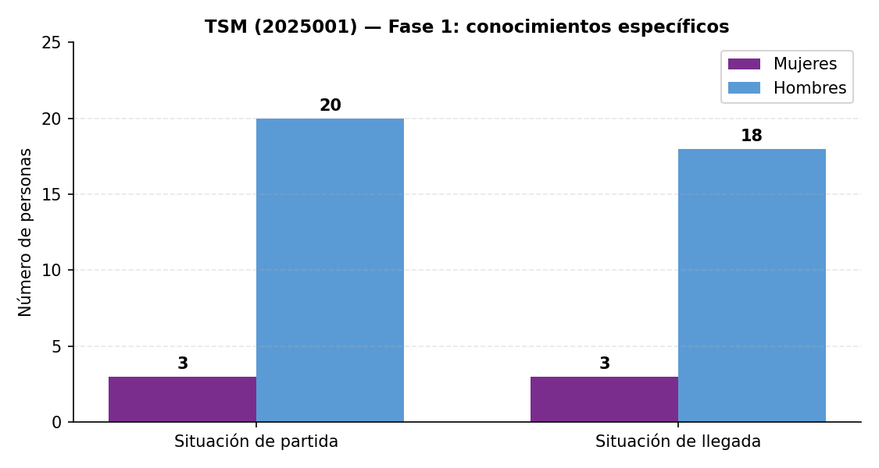
De las 23 personas admitidas, son consideradas aptas 21 (las 3 mujeres y 18 hombres). Dos hombres son declarados no aptos. La fase 1 actúa, por tanto, como un filtro neutral por sexo en este proceso concreto: la tasa de aptitud femenina es del 100 % y la masculina del 90 %. La pérdida importante de presencia femenina se ha producido aguas arriba, en el filtro de admisión por requisitos lingüísticos. Tras la fase 1, la composición es de 3 mujeres (14,3 %) y 18 hombres (85,7 %).

Fase 2 — Valoración de méritos
La fase 2 valora los méritos acreditados de las 21 personas que han superado la fase 1. El baremo distribuye los 30 puntos disponibles entre titulaciones (máx. 6), certificaciones técnicas Microsoft (máx. 4), euskera adicional al PLP 2 obligatorio (máx. 2), inglés (máx. 2) y experiencia profesional (máx. 16). Esta última concentra, por sí sola, el 53 % del peso de la fase. El análisis comparativo de las puntuaciones medias por sexo arroja un patrón interesante y matizado, que se sintetiza en la tabla y el gráfico siguientes.
Apartado (máx) | Media mujeres | Media hombres | Diferencia (M-H)
Titulaciones (6) | 6,00 | 5,67 | +0,33
Certificaciones (4) | 0,33 | 0,86 | −0,53
Euskera (2) | 1,00 | 0,17 | +0,83
Inglés (2) | 0,33 | 0,19 | +0,14
Experiencia (16) | 10,67 | 11,78 | −1,11
Total fase 2 (30) | 18,33 | 18,67 | −0,34
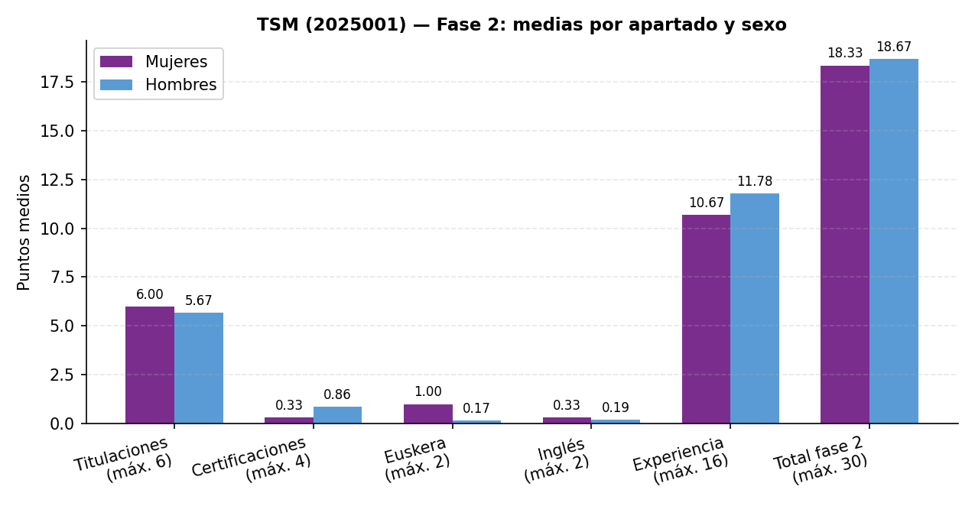
Las mujeres obtienen una mejor puntuación media en titulaciones (6,00 frente a 5,67), euskera (1,00 frente a 0,17) e inglés (0,33 frente a 0,19); los hombres puntúan más alto en certificaciones técnicas (0,86 frente a 0,33) y en experiencia profesional (11,78 frente a 10,67). En el cómputo total de la fase 2 los hombres alcanzan una media ligeramente superior (18,67 frente a 18,33), una diferencia pequeña pero relevante.
El análisis cualitativo de estos datos permite extraer varias observaciones. En primer lugar, las mujeres llegan al proceso con un nivel formativo equiparable o superior al de los hombres y con un mejor dominio acreditado de los idiomas. Este dato es coherente con la pauta general observada en el sector: las mujeres que se presentan a procesos selectivos en perfiles tradicionalmente masculinizados suelen estar mejor cualificadas, en términos formativos, que el promedio de los hombres que se presentan, lo que se ha interpretado en la literatura especializada como un efecto de autoselección derivado de la presión social adicional que enfrentan.
En segundo lugar, los hombres puntúan mejor en los dos apartados que reflejan trayectoria profesional acumulada en el sector: experiencia profesional y certificaciones técnicas Microsoft. Esto es coherente con la masculinización histórica del sector TIC. Este es uno de los puntos en los que los baremos de méritos pueden estar reproduciendo, sin pretenderlo, sesgos estructurales del sector.
En tercer lugar, el peso elevado de la experiencia (53 % del total de la fase 2) refuerza este efecto. Una posible línea de mejora para próximas convocatorias sería revisar la ponderación de la experiencia frente a otros méritos, sin renunciar a la legítima valoración del aprendizaje acumulado pero sin que llegue a actuar como factor decisivo sistemático en favor de los perfiles más tradicionales del sector.
Pasan a la fase 3 las cuatro mejores puntuaciones acumuladas, con los empates correspondientes. Concretamente, llegan cinco personas: una mujer (vFQ8qe, con 23,5 puntos) y cuatro hombres (LoRxke con 26, N3QjOl con 25,5, UC8QEe con 24 y X9jaAD con 23,5). La situación de llegada es, por tanto, de 1 mujer (20 %) y 4 hombres (80 %).
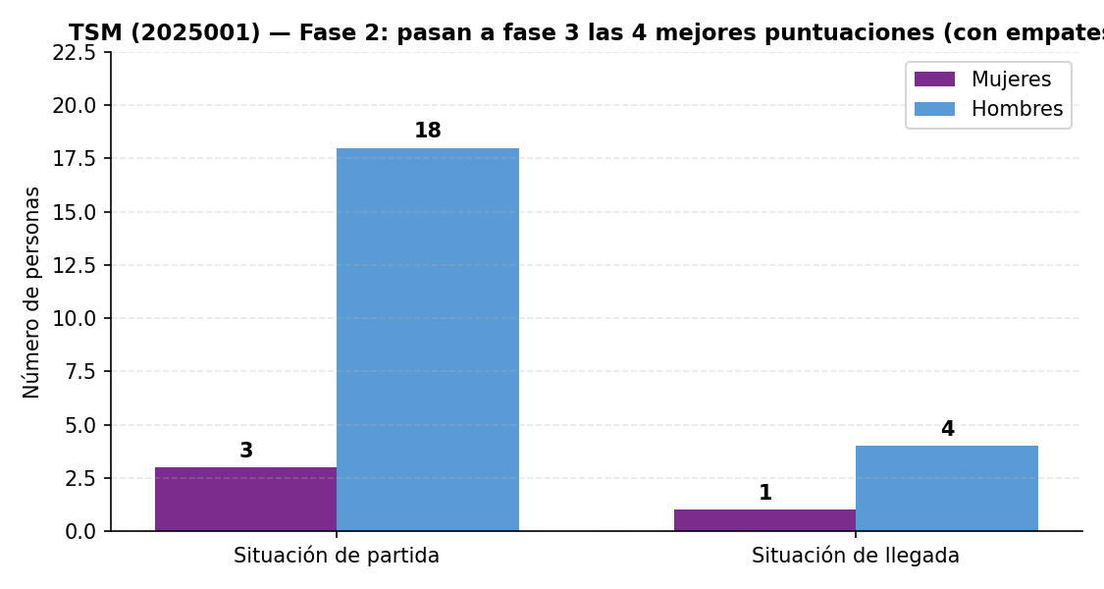

Fase 3 — Pruebas psicométricas y de conocimientos técnicos
La fase 3 consiste en pruebas psicométricas de adecuación al perfil del puesto, gestionadas por la empresa colaboradora Qualis Consultores de Talento, S.L., y en una prueba de conocimientos técnicos consistente en un cuestionario con respuestas alternativas. Es de carácter obligatorio y eliminatorio (apto/a o no apto/a). Se considera apta a quien obtiene una puntuación igual o superior a 5 puntos en la prueba de conocimientos técnicos y resulta apta en la prueba psicométrica.
Entran a la fase 3 las cinco personas que han superado el corte de la fase 2: una mujer y cuatro hombres. Los resultados se reflejan en la tabla siguiente.
Estado | Mujeres | Hombres | Total
Entran a fase 3 | 1 | 4 | 5
Aptas en fase 3 | 0 | 3 | 3
No aptas en fase 3 | 1 | 1 | 2
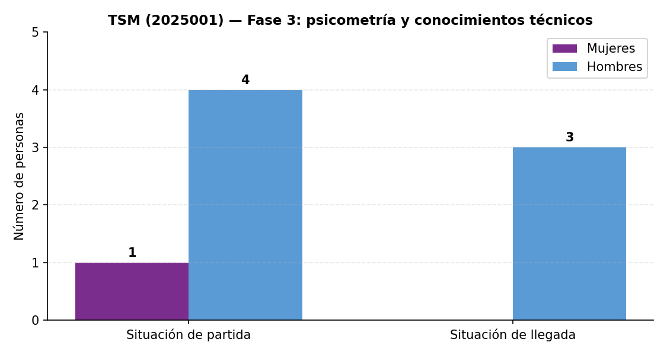
El resultado es contundente: la única mujer que llega a la fase es declarada no apta, al igual que un hombre. Resultan aptos los otros tres hombres. Tras la fase 3, la composición es de 0 mujeres y 3 hombres, y la presencia femenina en el proceso desciende al 0 %.
Esta fase merece una atención específica. Es la fase más opaca del proceso desde el punto de vista del análisis de género: las pruebas psicométricas están externalizadas a una empresa colaboradora, no se dispone de información pública sobre el contenido concreto de las pruebas ni sobre los criterios de evaluación, y la composición por sexo del equipo evaluador no consta. La opacidad no es achacable a CCASA en sí (es habitual que las pruebas psicométricas profesionales estén sujetas a reserva de los instrumentos), pero sí debería ser objeto de revisión crítica en el marco del Plan de Igualdad. Si esta fase es, año tras año, el cuello de botella efectivo para la presencia femenina en los procesos selectivos, es razonable preguntarse si las herramientas utilizadas son las adecuadas, si han sido validadas con perspectiva de género y si los criterios de evaluación incorporan o no sesgos sistemáticos.

Fase 4 — Entrevista competencial y técnica
La fase 4 consiste en una entrevista competencial y técnica realizada por el Tribunal de Selección en la sede social de CCASA, con un máximo combinado de 20 puntos divididos entre la parte competencial y la parte técnica. Entran a la fase los tres hombres aptos en la fase anterior. Las puntuaciones obtenidas y la puntuación total final del proceso se reflejan a continuación.
Código | Sexo | Técnica  (máx. 10) | Competencial  (máx. 10) | Total fase 4  (máx. 20) | Puntuación TOTAL  (máx. 70)
LoRxke | Hombre | 9,15 | 6,35 | 15,50 | 41,50
UC8QEe | Hombre | 8,10 | 5,25 | 13,35 | 37,35
X9jaAD | Hombre | 7,55 | 6,05 | 13,60 | 37,10
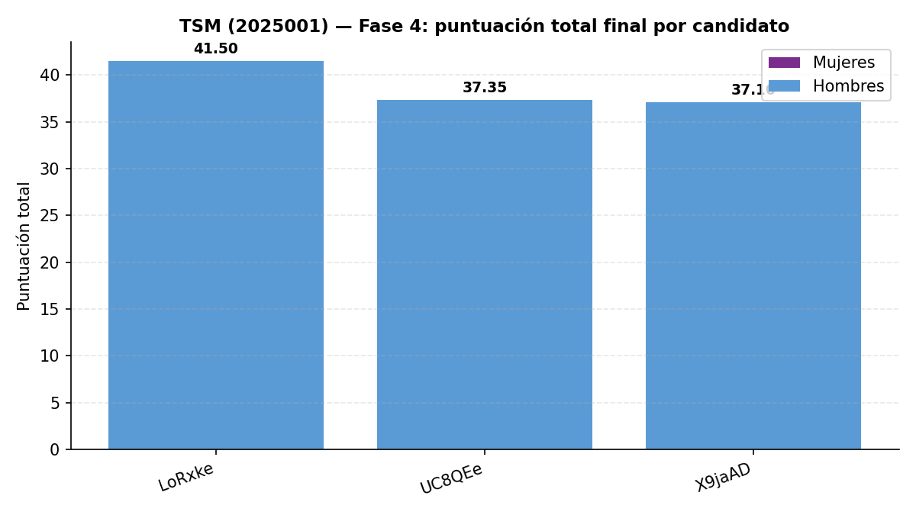
La puntuación más alta del proceso (41,50 puntos sobre 70 posibles) corresponde al candidato LoRxke, que es la persona finalmente seleccionada para el puesto. La presencia femenina en la selección final es del 0 %.
La lectura desde la perspectiva de género de esta fase aporta poco en este caso concreto, porque no hay candidatas mujeres con las que comparar. Sí cabe señalar, no obstante, que las entrevistas competenciales y técnicas han sido identificadas en la literatura especializada como uno de los espacios de evaluación más susceptibles de incorporar sesgos de género, especialmente en la valoración de competencias asociadas al liderazgo, la comunicación y la resolución de problemas. Aunque en este proceso la entrevista no ha actuado como filtro adicional sobre la presencia femenina, conviene mantener la atención crítica sobre esta fase en futuras convocatorias en las que sí lleguen candidatas.

2.2. Analista de Sistemas (Perfil Genérico) — proceso 2025002

Análisis de las bases generales y específicas
Las bases generales son comunes a las del proceso anterior y dan cumplimiento a los mandatos del artículo 21 de la Ley 1/2023 (cláusula de desempate, tribunal con representación equilibrada, valoración del tiempo de excedencia y conciliación a efectos de experiencia, y protección a la maternidad).
Las bases específicas del proceso de Analista de Sistemas presentan algunas particularidades. No incluyen apartado de certificaciones en la valoración de méritos de la fase 2, a diferencia del proceso TSM. La fase 2 valora hasta 25 puntos: titulaciones académicas (máximo 5 puntos), euskera (máximo 3 puntos), inglés (máximo 3 puntos) y experiencia profesional (máximo 10 puntos). El euskera y el inglés se valoran como mérito, no como requisito obligatorio, lo que reduce las barreras de acceso lingüístico que en otros procesos sí actúan como filtro inicial. La fase 3 consiste en una prueba de adecuación al perfil con un máximo de 10 puntos y umbral mínimo de 5 puntos para superarla; la fase 4 es la habitual entrevista competencial y técnica con un máximo de 20 puntos.
La experiencia profesional concentra un peso elevado en el baremo de la fase 2 (10 sobre 25 puntos, el 40 %), lo que vuelve a ser, como en el proceso TSM, un elemento a vigilar desde la perspectiva de género. La convocatoria sufrió una modificación inicial recogida en un acuerdo específico que figura en la documentación, lo que constituye una particularidad documental del proceso pero no afecta al análisis sustantivo.

Descripción del puesto de trabajo
El puesto, integrado en el Área de Sistemas, comprende funciones de análisis, diseño, desarrollo, implantación y mantenimiento de sistemas informáticos, así como soporte a la administración de sistemas y a la gestión de aplicaciones. Se ofertan dos plazas. Se trata de un perfil técnico genérico de análisis de sistemas, propio del entorno de infraestructuras tecnológicas y de aplicaciones empresariales.

Fase 1 — Evaluación de conocimientos específicos
La fase 1 evalúa los conocimientos específicos del puesto mediante prueba de carácter obligatorio y eliminatorio. La situación de partida está formada por las 23 personas admitidas (4 mujeres y 19 hombres), que coinciden con las inscritas: la admisión definitiva no excluye a ninguna candidatura, dado que el proceso no exige requisitos lingüísticos obligatorios.
Estado | Mujeres | Hombres | Total | % Mujeres
Situación de partida (admitidas) | 4 | 19 | 23 | 17.4 %
Situación de llegada (aptas en F1) | 4 | 18 | 22 | 18.2 %
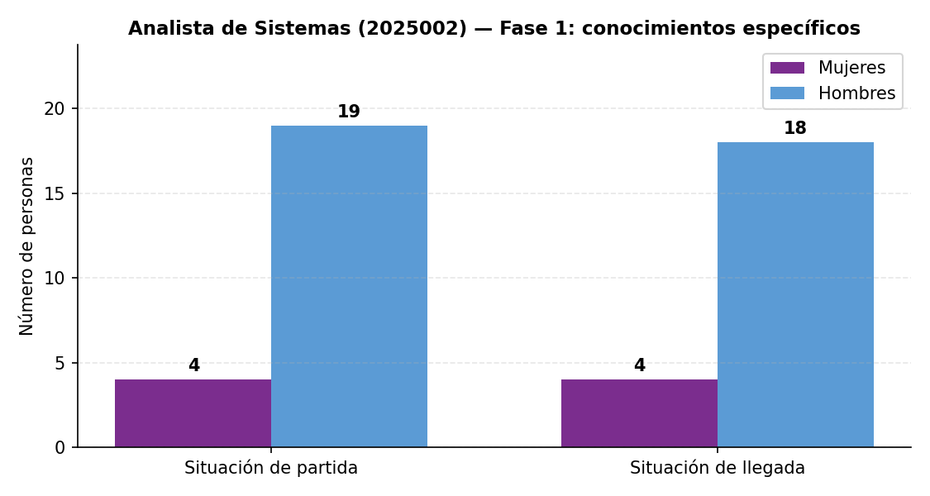
Tras la prueba, son consideradas aptas 22 personas (las 4 mujeres y 18 hombres). Una persona (un hombre) es declarada no apta. La tasa de aptitud femenina es del 100 % y la masculina del 94,7 %, lo que confirma que la fase 1 actúa como filtro neutral por sexo. La composición tras la fase es de 4 mujeres (18,2 %) y 18 hombres (81,8 %).

Fase 2 — Valoración de méritos
La fase 2 valora los méritos de las 22 personas aptas en la fase anterior. El baremo distribuye los 25 puntos disponibles entre titulaciones (5), euskera (3), inglés (3) y experiencia profesional (10). La documentación disponible no permite, en este proceso concreto, calcular las medias por apartado desagregadas por sexo con la misma precisión que en el proceso TSM, por lo que el análisis se centra en los efectos agregados de esta fase sobre la composición.
La fase 2 establece el corte de las personas que pasan a la fase 3. La situación de llegada se sintetiza a continuación.
Estado | Mujeres | Hombres | Total | % Mujeres
Situación de partida (aptas en F1) | 4 | 18 | 22 | 18.2 %
Situación de llegada (pasan a F3) | 2 | 14 | 16 | 12.5 %
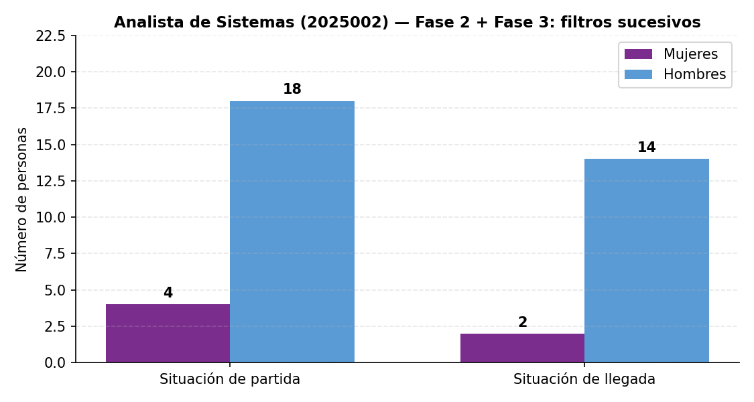
Pasan a la fase 3 las 16 personas con mejores puntuaciones, de las que 2 son mujeres (12,5 %) y 14 son hombres (87,5 %). Es decir, la mitad de las mujeres aptas en la fase 1 quedan fuera del corte de la fase 2, mientras que la proporción de hombres que sí pasa es muy superior. Esta fase actúa, por tanto, como filtro asimétrico desfavorable para las mujeres.
El peso elevado de la experiencia (40 % del total de la fase 2) probablemente explica buena parte de este filtro asimétrico. Las mujeres que se presentan a procesos en perfiles técnicos suelen tener trayectorias profesionales más cortas o más interrumpidas que sus pares masculinos, debido a la mayor incorporación reciente al sector y a las diferencias estructurales en cargas de cuidado. Una valoración tan elevada de la experiencia previa equivale, en cierta medida, a una valoración positiva de la masculinización pasada del sector.

Fase 3 — Prueba de adecuación al perfil
La fase 3 consiste en una prueba de adecuación al perfil con un máximo de 10 puntos y umbral mínimo de 5 puntos para superarla. Entran a la fase 16 personas (2 mujeres y 14 hombres).
Estado | Mujeres | Hombres | Total | % Mujeres
Situación de partida (entran a F3) | 2 | 14 | 16 | 12.5 %
Situación de llegada (pasan a F4) | 0 | 10 | 10 | 0.0 %
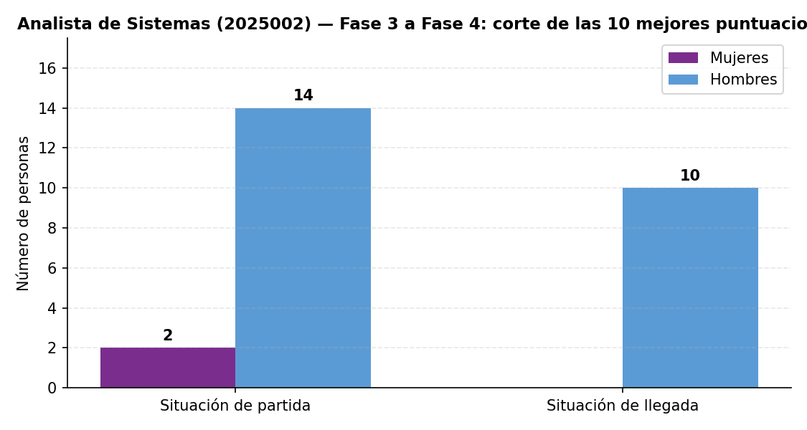
Pasan a la fase 4 las 10 personas con mejores puntuaciones combinadas de las fases 2 y 3. Ninguna de las dos mujeres que llegaron a la fase 3 entra en el corte: la situación de llegada es de 0 mujeres y 10 hombres.
Esta dinámica, en la que mujeres con perfil técnico válido se quedan a las puertas de la fase final, es especialmente preocupante. Confirma el patrón observado en el proceso TSM: la fase 3 actúa como cuello de botella efectivo para la presencia femenina, incluso cuando la fase 1 había permitido el paso de todas las candidatas. La opacidad de los criterios de la prueba de adecuación al perfil refuerza la conveniencia de revisar específicamente esta fase desde la perspectiva de género en próximas convocatorias.

Fase 4 — Entrevista competencial y técnica
La fase 4 consiste en la entrevista competencial y técnica con un máximo de 20 puntos. Entran a la fase los 10 hombres seleccionados en la fase anterior. Las dos plazas ofertadas se asignan a los dos candidatos con mayor puntuación total.
Código | Sexo | Puntuación TOTAL
S114Y | Hombre | 37,37
GerBV | Hombre | 36,71
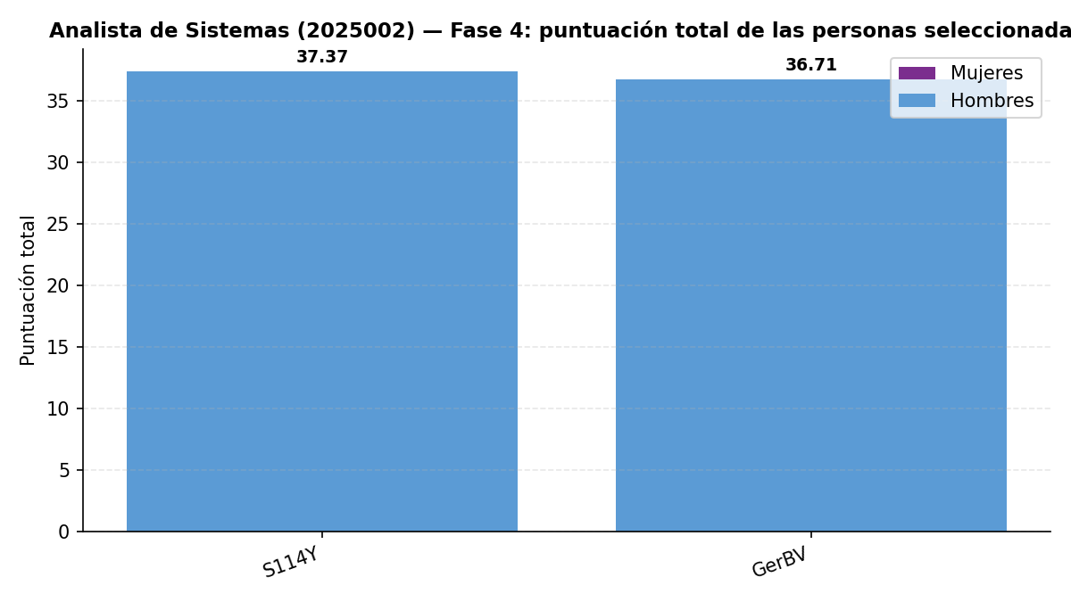
La selección final asigna las dos plazas a dos hombres con puntuaciones de 37,37 y 36,71 puntos. La presencia femenina en la selección final es del 0 %. Como en el proceso TSM, la lectura específica de la entrevista desde la perspectiva de género se ve limitada por la ausencia total de candidatas mujeres en esta fase final.

2.3. Consultor/a SAP — proceso 2025003

Análisis de las bases generales y específicas
Las bases generales son comunes a las de los procesos anteriores. Las bases específicas del puesto de Consultor/a SAP presentan dos características que conviene destacar desde la perspectiva de género. La primera es que el euskera y el inglés se valoran como méritos en la fase 2 sin que ninguno de los dos sea requisito obligatorio. Esta opción reduce las barreras de acceso lingüístico que en otros procesos sí actúan como filtro inicial. La segunda es que la titulación requerida abre la puerta a un abanico amplio (Ingeniería Técnica o superior en informática o titulación afín), lo que facilita el acceso de candidaturas con titulaciones afines en las que la presencia femenina es mayor.

Descripción del puesto de trabajo
El puesto, integrado en el área de aplicaciones, asume funciones de análisis y consultoría en el entorno SAP. Se trata de un perfil consultivo, vinculado al análisis de procesos de negocio y a la implantación de soluciones en sistemas de gestión empresarial, que combina conocimiento técnico con capacidades de comunicación con personas usuarias y de gestión de proyectos. Se ofertan dos plazas. La naturaleza híbrida del perfil (técnico y al mismo tiempo orientado a la consultoría y al servicio) lo distingue de los perfiles puramente técnicos de los procesos anteriores.

Fase 1 — Evaluación de conocimientos específicos
La fase 1 evalúa los conocimientos específicos para el puesto mediante prueba obligatoria y eliminatoria. La situación de partida está formada por las 26 personas admitidas, con composición prácticamente paritaria: 12 mujeres (46,2 %) y 14 hombres (53,8 %). Es el único proceso de los cuatro de selección externa de 2025 que parte con una composición dentro del umbral de presencia equilibrada del 40 %.
Estado | Mujeres | Hombres | Total | % Mujeres
Situación de partida (admitidas) | 12 | 14 | 26 | 46.2 %
Situación de llegada (aptas en F1) | 12 | 14 | 26 | 46.2 %
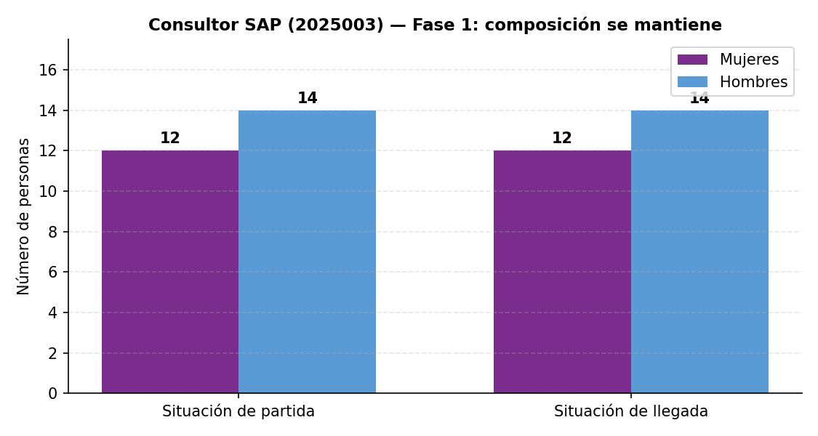
La fase 1 mantiene la composición sin alterarla significativamente. Las personas que la superan continúan con la valoración de méritos en la fase 2.

Fase 2 — Valoración de méritos
La fase 2 valora titulaciones, certificaciones, idiomas y experiencia profesional. Entran a la fase las personas aptas en la fase 1. La situación de llegada (corte para acceder a la fase 3) se sintetiza a continuación.
Estado | Mujeres | Hombres | Total | % Mujeres
Situación de partida (aptas en F1) | 12 | 14 | 26 | 46.2 %
Situación de llegada (pasan a F3) | 4 | 8 | 12 | 33.3 %
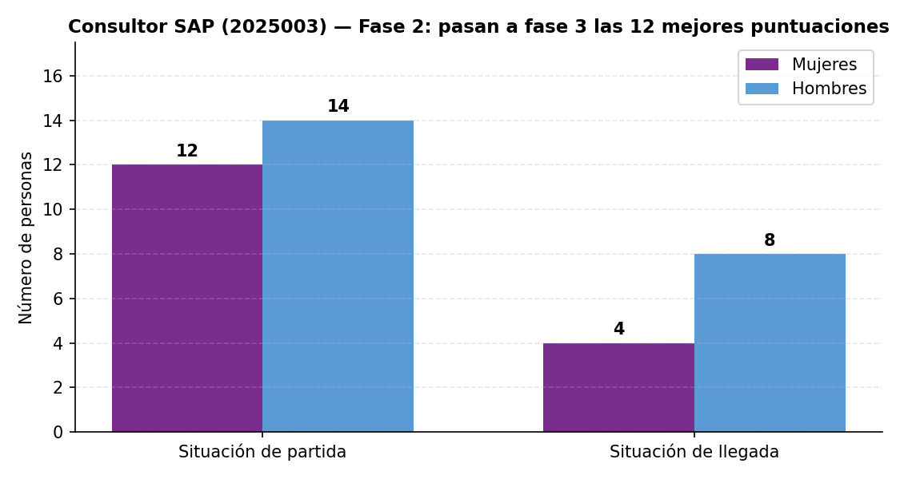
Pasan a la fase 3 las 12 personas con mejores puntuaciones combinadas, de las que 4 son mujeres (33,3 %) y 8 son hombres (66,7 %). La presencia femenina, que partía del 46 %, ha descendido hasta el 33 %. La caída es proporcionalmente menos acusada que la observada en otros procesos, pero confirma que la fase 2 también opera como filtro asimétrico en este proceso.

Fase 3 — Prueba de adecuación al perfil
La fase 3 evalúa la adecuación de las personas candidatas al perfil del puesto. Entran a la fase las 12 personas seleccionadas en la fase 2.
Estado | Mujeres | Hombres | Total | % Mujeres
Situación de partida (entran a F3) | 4 | 8 | 12 | 33.3 %
Situación de llegada (pasan a F4) | 3 | 7 | 10 | 30.0 %
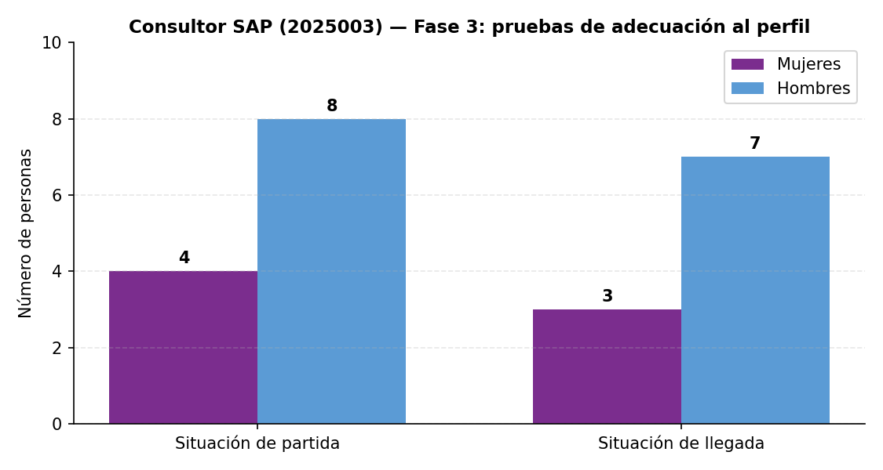
Pasan a la fase 4 las 10 personas con mejores puntuaciones combinadas: 3 mujeres (30 %) y 7 hombres (70 %). En este proceso, la fase 3 mantiene una proporción de mujeres similar a la observada al inicio de la fase, lo que constituye una mejora notable respecto al patrón observado en los procesos TSM y Analista de Sistemas.

Fase 4 — Entrevista competencial y técnica
La fase 4 consiste en la entrevista competencial y técnica. Entran a la fase 10 personas (3 mujeres y 7 hombres). Las dos plazas ofertadas se asignan a las dos personas con mayor puntuación total.
Código | Sexo | Puntuación TOTAL
K39Pd | Mujer | 41,35
7TaBa | Hombre | 40,60
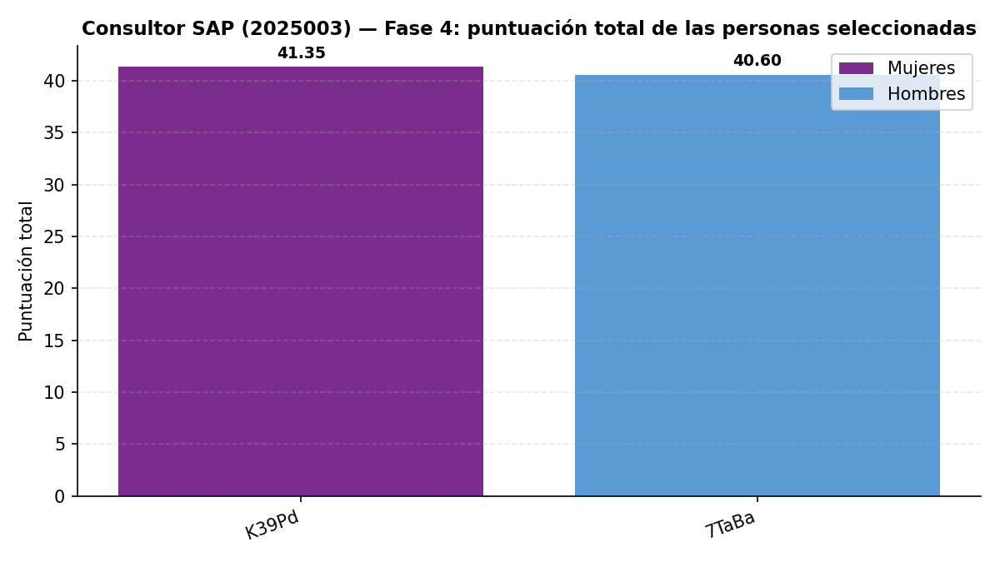
La selección final asigna las dos plazas a una mujer (con 41,35 puntos, la puntuación más alta del proceso) y a un hombre (con 40,60 puntos). La presencia femenina en la selección final es del 50 %, dentro del umbral de presencia equilibrada.
Es el proceso con mejor resultado de los cuatro de selección externa desde la perspectiva de igualdad de mujeres y hombres. La paridad inicial de la candidatura, sostenida razonablemente a lo largo de todas las fases, culmina con una selección paritaria. Y, además, la persona con la puntuación más alta del proceso es una mujer. Conviene analizar las características concretas que han hecho posible este resultado para extraer aprendizajes aplicables a otros procesos: el perfil consultivo del puesto, la ausencia de requisito lingüístico obligatorio, la apertura del abanico de titulaciones requeridas. Identificar qué ha funcionado en este proceso es tan importante como identificar qué no ha funcionado en otros.

2.4. Coordinación CTAG (Perfil RRHH) — proceso 2025006

Análisis de las bases generales y específicas
Las bases generales que regulan este proceso son comunes a las del resto de procesos de selección externa de 2025 e incorporan un conjunto consolidado de cláusulas dirigidas a garantizar la igualdad efectiva de mujeres y hombres en el acceso al empleo. La base segunda contempla expresamente las adaptaciones de tiempo y medios para personas con discapacidad y, en el caso de pruebas que requieran comparecencia, prevé que las situaciones de embarazo, parto o lactancia debidamente acreditadas puedan justificar la modificación de las circunstancias de tiempo o lugar de celebración del acto, en cumplimiento del artículo 21.d de la Ley 1/2023.
La base quinta establece la cláusula de desempate por sexo, dando prioridad a las mujeres en aquellos perfiles profesionales en que su representación sea inferior al 40 por ciento, en cumplimiento del artículo 21.a. La base sexta exige una composición del Tribunal de Selección con representación equilibrada de mujeres y hombres, en línea con el artículo 21.b. Las bases específicas incorporan, en la valoración de méritos de la fase 2, la cláusula que reconoce a efectos de experiencia profesional el tiempo de excedencia por cuidado de familiares o por violencia de género, las reducciones de jornada o permisos por conciliación corresponsable, en cumplimiento del artículo 21.c.
Como particularidades específicas, las bases del proceso CTAG perfil RRHH exigen como requisito obligatorio el nivel C1 de euskera, y consideran el inglés como deseable. El requisito lingüístico de C1 de euskera es notablemente más exigente que el PLP 2 (B2) del proceso TSM, lo que puede operar como filtro adicional para una parte de las candidaturas. Esta exigencia, sin perjuicio de su legitimidad para un puesto de coordinación al servicio de una sociedad pública foral, es un elemento que conviene tener presente al analizar la composición de la candidatura.
Como en el resto de procesos analizados, las bases no incorporan contenidos relativos al principio de igualdad de mujeres y hombres entre los conocimientos exigidos en la fase 1, ni reconocen la formación en igualdad como mérito puntuable en la fase 2. Tampoco consta que se haya realizado la evaluación previa del impacto en función del género de la propia convocatoria. Estas tres carencias, que son compartidas por los cuatro procesos de selección externa, constituyen áreas de mejora prioritarias.

Descripción del puesto de trabajo
El puesto convocado es una posición de coordinación con perfil de Jefatura de Recursos Humanos, integrada en la estructura de coordinación del CTAG (Centro Tecnológico de Apoyo y Gestión). Se oferta una única plaza. Las funciones del puesto se vinculan a la dirección y supervisión del área de gestión de personas: organización del trabajo del equipo, gestión de las políticas de personal, supervisión de los procesos selectivos y de los procesos de promoción interna, gestión de las relaciones laborales y aplicación de las políticas de igualdad y conciliación en el conjunto de la organización.
Se trata, por tanto, de un puesto de coordinación con un fuerte componente de gestión de personas y de aplicación de las políticas de personal. El perfil profesional, vinculado a los recursos humanos, es históricamente uno de los más feminizados del conjunto de la organización y del sector público en general. Esta marcada feminización se reflejará con claridad en la composición de la candidatura.

Fase 1 — Evaluación de conocimientos específicos
La fase 1 evalúa los conocimientos específicos requeridos para el puesto mediante prueba de carácter obligatorio y eliminatorio (apta o no apta). Se acredita mediante declaración jurada y supone el primer filtro técnico del proceso. Para superarla es necesario acreditar conocimientos en las materias específicas vinculadas a la coordinación de RRHH y disponer del nivel C1 de euskera exigido por las bases.
La situación de partida es marcadamente significativa: las 19 personas admitidas en el proceso son todas mujeres. La composición es del 100 % femenino, lo que refleja con claridad la marcada feminización del ámbito profesional de los recursos humanos. La situación de llegada, tras aplicar el filtro de la fase 1, mantiene la composición íntegramente femenina pero reduce drásticamente el número de candidaturas: solo 4 personas son consideradas aptas, lo que supone una tasa de aptitud del 21 %.
Estado | Mujeres | Hombres | Total | % Mujeres
Situación de partida (admitidas) | 19 | 0 | 19 | 100.0 %
Situación de llegada (aptas en F1) | 4 | 0 | 4 | 100.0 %
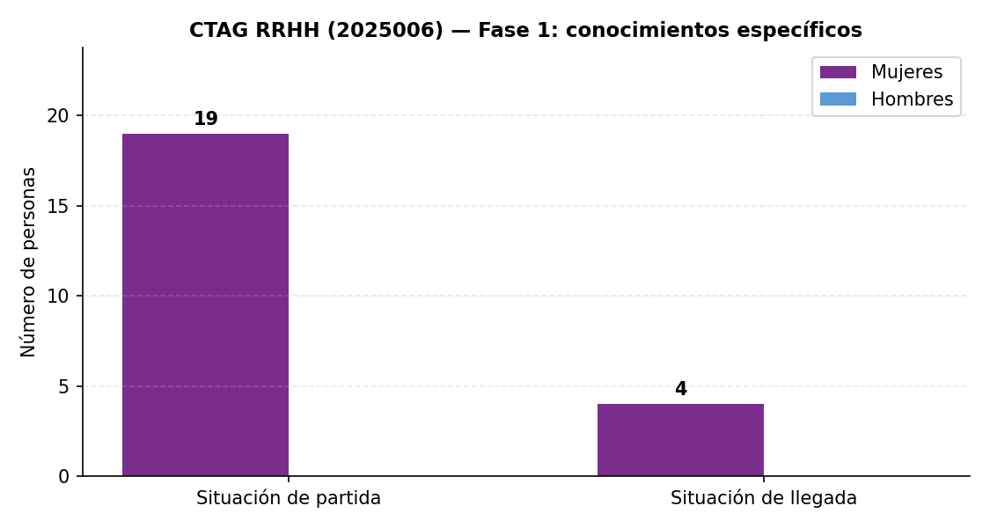
La elevada tasa de exclusión, próxima al 80 %, es muy alta y conviene examinarla con detalle. Aunque la composición sigue siendo del 100 % femenino y, por tanto, no produce una pérdida de presencia femenina relativa, sí produce una pérdida muy significativa de candidaturas en términos absolutos. Conviene verificar que los criterios de conocimientos exigidos no son indebidamente restrictivos y que el requisito lingüístico C1 de euskera se está aplicando de manera proporcionada.

Fase 2 — Valoración de méritos
La fase 2 valora los méritos acreditados de las personas que han superado la fase 1, de acuerdo con un baremo que distribuye los puntos disponibles entre titulaciones académicas, certificaciones, conocimientos de euskera adicionales al C1 obligatorio, conocimientos de inglés y experiencia profesional. La situación de partida está formada por las 4 mujeres aptas en la fase 1.
La situación de llegada coincide con la de partida: las cuatro candidatas pasan a la fase 3, dado que en este proceso no se aplica un corte adicional al de la fase 1 sobre el número de personas que continúan. La composición sigue siendo íntegramente femenina.
Estado | Mujeres | Hombres | Total | % Mujeres
Situación de partida (aptas en F1) | 4 | 0 | 4 | 100.0 %
Situación de llegada (pasan a F3) | 4 | 0 | 4 | 100.0 %
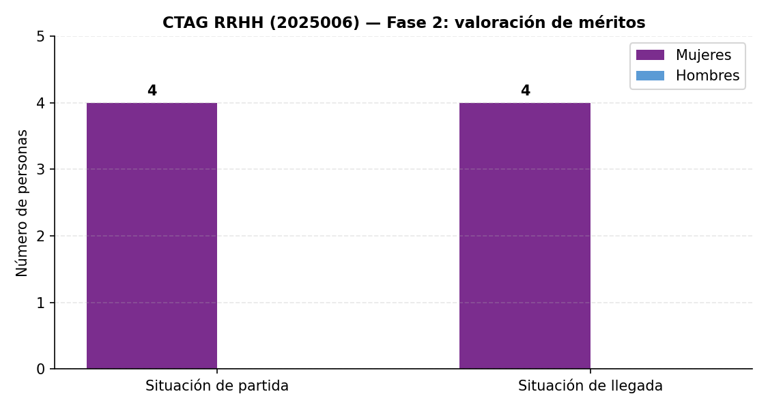
La documentación disponible no permite, en este proceso concreto, calcular las medias por apartado del baremo desagregadas por sexo, dado que todas las candidaturas pertenecen al mismo sexo y no es posible establecer comparaciones. Lo que sí cabe señalar es que el efecto del peso elevado de la experiencia profesional en este baremo, que en otros procesos opera como filtro asimétrico desfavorable para las mujeres, en este proceso no produce ese efecto porque no hay candidaturas masculinas con las que comparar. El sesgo estructural del baremo, sin embargo, sigue presente y operaría en el momento en que se presentaran candidaturas masculinas.

Fase 3 — Pruebas psicométricas y de conocimientos técnicos
La fase 3 evalúa la adecuación de las personas candidatas al perfil del puesto mediante pruebas psicométricas (gestionadas por la empresa colaboradora Qualis Consultores de Talento, S.L.) y una prueba de conocimientos técnicos. Es de carácter obligatorio y eliminatorio. La situación de partida está formada por las 4 candidatas que han pasado la fase 2.
Tras las pruebas, son consideradas aptas tres candidatas y una es declarada no apta. La situación de llegada es de tres mujeres y la composición sigue siendo del 100 % femenino.
Estado | Mujeres | Hombres | Total | % Mujeres
Situación de partida (entran a F3) | 4 | 0 | 4 | 100.0 %
Situación de llegada (aptas en F3) | 3 | 0 | 3 | 100.0 %
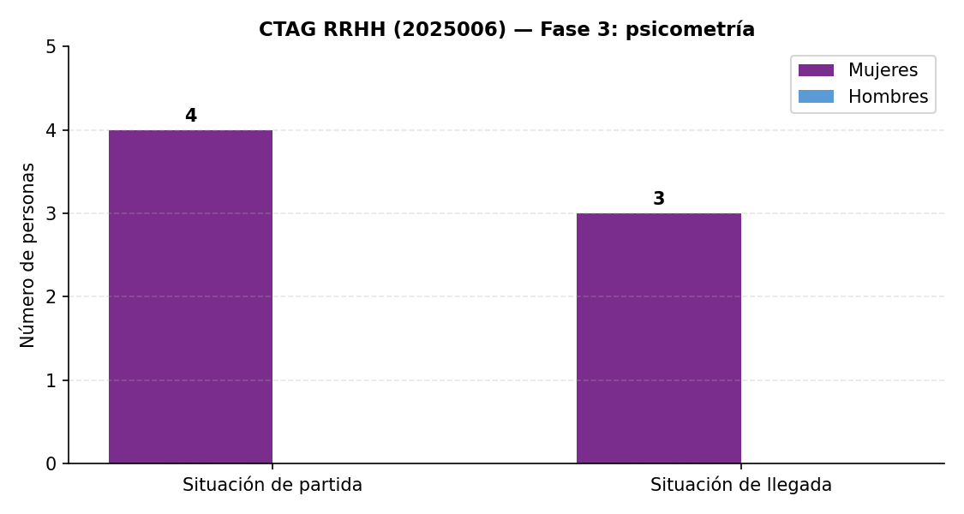
Como en los demás procesos analizados, esta fase es la más opaca desde el punto de vista del análisis de género, porque las pruebas psicométricas están externalizadas, no se dispone de información pública sobre el contenido concreto de las pruebas ni sobre los criterios de evaluación, y la composición por sexo del equipo evaluador no consta. En este proceso concreto el filtro afecta a una de cada cuatro candidatas, una proporción significativa que merecería revisión. Sin candidaturas masculinas con las que comparar, no es posible determinar si la fase opera de manera neutral por sexo o si reproduce los sesgos observados en otros procesos.

Fase 4 — Entrevista competencial y técnica
La fase 4 consiste en la entrevista competencial y técnica realizada por el Tribunal de Selección en la sede social de CCASA, con un máximo combinado de 20 puntos divididos entre la parte competencial y la parte técnica. La situación de partida está formada por las 3 candidatas aptas en la fase 3. La selección final asigna la plaza a la candidata con mayor puntuación total acumulada de las cuatro fases.
Código | Sexo | Puntuación TOTAL
xv1i6 | Mujer | 29,90
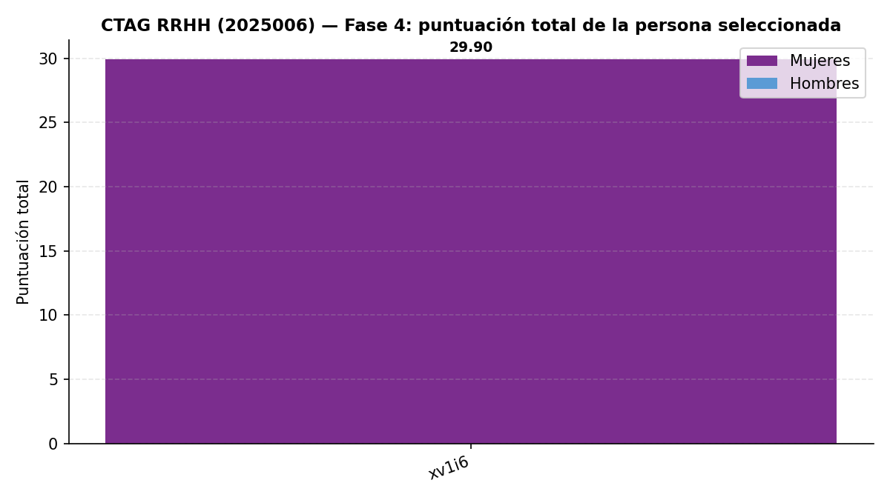
La candidata xv1i6 es la persona finalmente seleccionada, con una puntuación total de 29,90 puntos. La presencia femenina en la selección final es, lógicamente, del 100 %, lo que se corresponde con la composición íntegramente femenina de la candidatura desde el inicio del proceso.
La lectura crítica desde la perspectiva de género de este proceso debe centrarse, más que en el resultado final (que es coherente con la composición de partida), en el dato más estructural que arroja el proceso: la ausencia total de candidaturas masculinas. Este dato confirma la persistencia de la segregación horizontal por sexo en el ámbito de los recursos humanos, una segregación que opera en sentido inverso al observado en los perfiles técnicos puros (TSM, Analista de Sistemas) pero que es igualmente problemática desde la perspectiva de la igualdad. Implica que los hombres no se sienten interpelados por puestos vinculados al cuidado, a la gestión de personas y a la aplicación de políticas de personal, ámbitos que la cultura patriarcal ha asociado históricamente a lo femenino. El Plan de Igualdad debe contemplar acciones específicas dirigidas a romper esta segregación en ambos sentidos.

2.5. Procesos sin culminar

Junto a los cuatro procesos de selección externa analizados en los apartados anteriores, durante el ejercicio 2025 se previeron otros tres procesos que no llegaron a culminar y que conviene recoger aquí, a efectos de completar el alcance del informe y de explicar por qué los códigos de proceso de 2025 no son correlativos.
Los tres procesos responden a situaciones distintas que conviene precisar para entender bien las cifras agregadas que se manejan en el informe. Uno de ellos (2025007) fue convocado y posteriormente cancelado en fase de valoración, por lo que sí está contabilizado entre los doce procesos efectivamente convocados durante el ejercicio. Otro (2025004) estaba previsto en la numeración de 2025 pero fue aplazado al ejercicio 2026, por lo que no se cuenta entre los convocados de 2025 y se incorporará al análisis del próximo informe. Y un tercero (2025005), también previsto en la numeración de 2025, no llegó a convocarse, por lo que tampoco se cuenta entre los convocados de 2025. Los tres aparecen reunidos en este apartado por una cuestión de claridad expositiva, ya que la mención conjunta facilita explicar por qué los códigos del año no son correlativos. Conviene tener presente, no obstante, la diferencia de fondo: 2025007 es un proceso convocado y cancelado, mientras que 2025004 y 2025005 son procesos previstos que no se llegaron a convocar.

Proceso 2025004 — aplazado al ejercicio 2026
El proceso correspondiente al código 2025004 se aplazó al ejercicio 2026, donde fue convocado bajo el código 2026001. El análisis correspondiente, en su caso, se incorporará al informe de seguimiento del próximo ejercicio.

Proceso 2025005 — no convocado
El proceso correspondiente al código 2025005 no llegó a convocarse durante 2025.

Proceso 2025007 — cancelado durante la fase de valoración de candidaturas
El proceso correspondiente al código 2025007 sí fue convocado, con fecha 18 de diciembre de 2025, para la cobertura de un puesto de Técnico/a de Administración General con perfil de administración. Encontrándose el proceso en fase de valoración de candidaturas, la Dirección Gerencia de CCASA resolvió cancelarlo y darlo por finalizado mediante resolución motivada en circunstancias sobrevenidas de carácter organizativo y presupuestario, vinculadas a la necesidad de revisar el dimensionamiento de la plantilla y reordenar los recursos humanos conforme a los criterios de eficiencia previstos en la Ley 11/2022, de 1 de diciembre, de Empleo Público Vasco. La cancelación se realizó antes de la formalización de cualquier contrato, por lo que no se generaron derechos adquiridos por las personas aspirantes.
Dado que el proceso no llegó a su resolución y que no se dispone públicamente de los listados de candidaturas, no es posible su análisis cuantitativo en este informe. Sí cabe registrar, no obstante, dos observaciones de cierre. La primera, que el perfil profesional convocado (Técnico/a de Administración General con perfil de administración) se inscribe en el ámbito de la administración y la gestión, históricamente feminizado en el sector público, y que por tanto es razonable presumir que la candidatura habría sido mayoritariamente femenina, aunque sin acceso a los listados no es posible confirmarlo. La segunda, que la cancelación de un proceso en fase de valoración tiene un coste personal y profesional sobre las personas que ya habían presentado su candidatura, aportado documentación y completado las fases anteriores; si el universo era mayoritariamente femenino, ese coste ha recaído principalmente sobre mujeres.

En conjunto
El conjunto de los tres procesos de selección externa no culminados afecta a perfiles de niveles distintos: dos vinculados al perfil de administración (los códigos 2025004 y 2025007) y uno cuyo perfil no ha llegado a hacerse público (el código 2025005, no convocado). Su no realización no altera las cifras de personas seleccionadas en el ejercicio 2025 (que son las correspondientes a los cuatro procesos sí completados, analizadas en los apartados 2.1 a 2.4), pero sí amplía el alcance del informe y deja constancia de la totalidad de la actividad selectiva prevista en el ejercicio.

2.6. Conclusiones del capítulo

El análisis pormenorizado de los cuatro procesos de selección externa convocados por CCASA durante 2025 permite extraer un conjunto de conclusiones que se organizan en dos bloques. El primero examina las bases generales y específicas que han regulado los cuatro procesos. El segundo se ocupa de los resultados efectivos de los procesos.

Conclusiones sobre las bases reguladoras de los procesos
Grado de cumplimiento del articulado de la Ley 1/2023.
El análisis comparado de las bases generales y específicas de los cuatro procesos permite afirmar que el cumplimiento de los mandatos formales del artículo 21 de la Ley 4/2005, de 18 de febrero, modificada por la Ley 1/2023, de 16 de marzo, para la Igualdad de Mujeres y Hombres y vidas libres de violencia machista contra las mujeres en Euskadi, es uniforme y satisfactorio en los cuatro procesos analizados. Los cuatro mandatos concretos del artículo 21 se cumplen sin excepción: la cláusula de desempate a favor del sexo infrarrepresentado en perfiles con representación inferior al 40 % (artículo 21.a) figura expresamente en la base quinta de las bases generales comunes; la exigencia de representación equilibrada de mujeres y hombres en el Tribunal de Selección, con definición expresa del umbral del 40 % (artículo 21.b), se incorpora en la base sexta; la valoración del tiempo de excedencia por cuidado de familiares o por violencia de género, así como las reducciones de jornada y los permisos por conciliación corresponsable o por violencia de género (artículo 21.c), se incorporan en las bases específicas de cada uno de los cuatro procesos en el apartado de valoración de méritos de la fase 2; y las medidas de adaptación de tiempo y lugar de las pruebas para situaciones de embarazo, parto o lactancia (artículo 21.d) figuran en la base segunda de las bases generales.
Mandatos legales y recomendaciones de calidad pendientes de incorporar.
El análisis identifica tres áreas en las que el cumplimiento del marco normativo y de las recomendaciones de calidad consolidadas en la CAE no está siendo efectivo en ninguno de los cuatro procesos. La primera corresponde al artículo 17.5 de la Ley 1/2023, que establece que en los temarios de los procesos de selección para el acceso al empleo público los poderes públicos vascos deben incluir contenidos relativos al principio de igualdad de mujeres y hombres y su aplicación al ámbito público concreto al que se opte. Este mandato no se cumple en ninguno de los cuatro procesos analizados. La segunda corresponde al artículo 19 de la misma norma, que prevé la evaluación previa del impacto en función del género; en la documentación revisada de los cuatro procesos no consta dicha evaluación. La tercera, sin ser estrictamente normativa, corresponde a uno de los indicadores de calidad aprobados por la Comisión Mixta de Seguimiento de Políticas de Igualdad de la CAE: el reconocimiento de la formación específica en igualdad de mujeres y hombres como mérito puntuable, no incorporado en los baremos de la fase 2 de ninguno de los cuatro procesos.
Características de las bases desde la perspectiva feminista.
Más allá del cumplimiento del articulado, el análisis crítico de los baremos desde la perspectiva feminista identifica varios elementos que conviene poner en valor para futuras convocatorias. Sobre el peso de la experiencia profesional en los baremos, la exigencia de experiencia profesional acreditada es legítima y necesaria. La cuestión no es si valorar la experiencia, sino con qué peso relativo y cómo distribuirlo. En los procesos analizados, el peso de la experiencia profesional en la fase 2 alcanza valores muy elevados (53 % en el proceso 2025001 y 40 % en el 2025002). Esta concentración del peso es relevante desde la perspectiva de género en la medida en que el sector profesional del que se nutren estas convocatorias es estructuralmente masculinizado en su composición histórica. Según datos del Eustat referidos al curso 2021/2022, la presencia de mujeres en las titulaciones universitarias específicamente vinculadas con los perfiles convocados por CCASA se sitúa entre el 12 % y el 19 %. La recomendación derivada no es eliminar la valoración de la experiencia profesional, sino revisar el peso relativo que ocupa en el baremo.
Sobre los requisitos lingüísticos de euskera, los cuatro procesos analizados incorporan el euskera de manera diferente. En el proceso 2025001 se exige el Perfil Lingüístico Preceptivo 2 (B2) como requisito obligatorio; en el 2025006 se exige nivel C1 como requisito obligatorio; en los procesos 2025002 y 2025003 el euskera se valora como mérito sin ser requisito obligatorio. En el proceso 2025001, el dato observado es que de las 7 mujeres inscritas, 4 (el 57 %) quedaron excluidas en el filtro de admisión, mientras que de los 31 hombres inscritos quedaron excluidos 11 (el 35 %). Esta diferencia es un dato del proceso, observable y verificable en los listados, pero no es atribuible al sistema sexo/género sin disponer de datos sobre los niveles acreditados de euskera por sexo en la CAE. La recomendación de este informe no es modificar el requisito lingüístico, que resulta legítimo, sino verificar interanualmente su efecto sobre la composición de las candidaturas.
Sobre la opacidad de la fase 3, dedicada a las pruebas psicométricas y de adecuación al perfil, esta fase está externalizada a la empresa colaboradora Qualis Consultores de Talento, S.L. La documentación pública del proceso no recoge el contenido concreto de las pruebas, los criterios de evaluación, los instrumentos psicométricos utilizados ni la composición por sexo del equipo evaluador. El análisis de los procesos 2025001 y 2025002 muestra que en esta fase se concentra de forma sistemática la pérdida de presencia femenina del proceso. La persistencia interanual del patrón refuerza la conveniencia de una revisión estructural de esta fase.

Conclusiones sobre los resultados de los procesos
Composición agregada de las candidaturas.
Los cuatro procesos de selección externa de 2025 atrajeron en su conjunto a 106 personas: 42 mujeres (39,6 %) y 64 hombres (60,4 %). En términos agregados, la cifra de mujeres candidatas se sitúa próxima al umbral del 40 % que la Ley 1/2023 considera presencia equilibrada, pero esta cifra esconde una distribución muy desigual entre procesos. Los dos procesos para perfiles técnicos puros (2025001 TSM y 2025002 Analista de Sistemas) presentan candidaturas con presencia femenina muy reducida (18,4 % y 17,4 %); el 2025003 (Consultor SAP) presenta una candidatura prácticamente paritaria (46,2 %); el 2025006 (CTAG perfil RRHH) presenta una candidatura íntegramente femenina (100 %). Esta distribución refleja la persistencia de la segregación horizontal por sexo en doble sentido dentro del ámbito profesional vinculado a CCASA.
El comportamiento de las fases como filtros.
El análisis comparativo de la evolución de la presencia femenina a lo largo de las fases sucesivas de cada proceso permite identificar con claridad en qué momento del recorrido se concentra la pérdida de candidaturas mujeres. La gráfica siguiente permite visualizar esta evolución de forma comparada para los cuatro procesos.
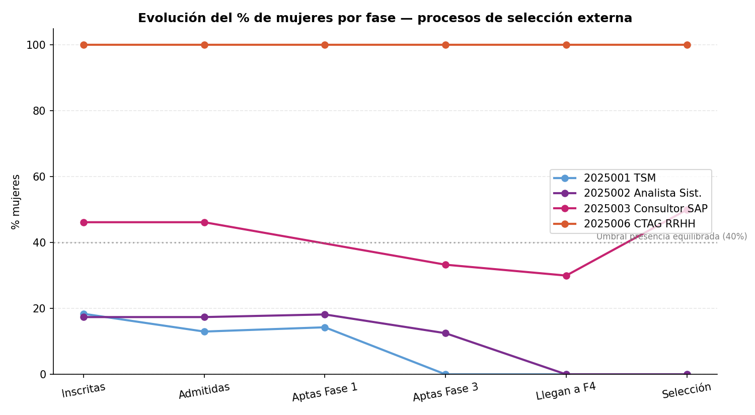
La fase 1 (evaluación de conocimientos específicos) actúa como filtro razonablemente neutral por sexo en los procesos de candidatura mixta. La fase 2 (valoración de méritos) opera como filtro asimétrico en algunos procesos: en el 2025002, el corte de la fase 2 elimina a la mitad de las mujeres aptas, y en el 2025003 la presencia femenina pasa del 46,2 % al 33,3 %. La fase 3 (pruebas psicométricas o de adecuación al perfil) es la fase en la que se concentra la mayor pérdida de presencia femenina en los procesos donde llegan candidaturas mixtas a esta fase. La fase 4 (entrevista) es, en los procesos en los que llegan a ella candidaturas mixtas, una fase en la que las puntuaciones obtenidas por mujeres y hombres son comparables.
Resultado final agregado y comparación con el ejercicio anterior.
Los cuatro procesos de selección externa cubrieron en conjunto seis plazas. De ellas, dos fueron cubiertas por mujeres y cuatro por hombres, lo que arroja una presencia femenina en la selección final del 33,3 %, por debajo del umbral del 40 %. La distribución por procesos: en 2025001 una plaza para un hombre; en 2025002 dos plazas para dos hombres; en 2025003 dos plazas distribuidas entre una mujer y un hombre; en 2025006 una plaza para una mujer. La comparación con el ejercicio anterior arroja un resultado de continuidad: en 2023 los ocho procesos de selección externa cubrieron 22 plazas con presencia femenina del 31,8 %. La cifra de 2025 (33,3 %) es ligeramente superior, pero la diferencia es muy reducida y se explica más por la composición de los procesos convocados que por una transformación efectiva de las dinámicas internas.
Conviene además observar que las dos mujeres seleccionadas en los procesos de selección externa de 2025 lo fueron en perfiles muy específicos: una en el proceso de Consultor SAP (perfil consultivo, candidatura paritaria) y otra en el proceso de CTAG perfil RRHH (candidatura íntegramente femenina). En ningún proceso de perfil técnico puro (TSM, Analista de Sistemas) ha sido seleccionada ninguna mujer.

3. PROCESOS DE PROMOCIÓN INTERNA

El presente capítulo analiza los procesos de promoción interna celebrados por CCASA durante 2025. La promoción interna constituye, junto con la selección externa, una de las dos vías principales de acceso a determinados puestos de la organización. Su análisis con perspectiva de género es especialmente importante por dos razones: en primer lugar, porque la promoción interna es la principal vía de progresión profesional de las personas ya pertenecientes a la plantilla y, por tanto, condiciona directamente el acceso de las mujeres a los puestos de mayor responsabilidad; en segundo lugar, porque los procesos PI ponen en juego criterios de baremación específicos (antigüedad, valoración del trabajo en CCASA, formación interna, prueba de adecuación al perfil) cuyos efectos diferenciales por sexo conviene examinar de manera rigurosa.
Durante 2025 se convocaron siete procesos de promoción interna, con los códigos PI-2025007, PI-2025008, PI-2025009, PI-2025010, PI-2025011, PI-2025012 y PI-2025013. De los siete, cinco culminaron con candidaturas analizables (PI-2025007, PI-2025010, PI-2025011, PI-2025012 y PI-2025013) y dos fueron declarados desiertos al no recibirse ninguna candidatura dentro del plazo establecido (PI-2025008 y PI-2025009). Los cinco procesos con candidaturas se analizan individualmente en los apartados 3.1 a 3.5; los dos procesos desiertos se recogen en el apartado 3.6. El apartado 3.7 desarrolla un análisis transversal de los procesos de promoción interna desde la perspectiva de género, organizado en tres subapartados (entrevistas competenciales, baremo recogido en los Excels y conclusiones combinadas), y el apartado 3.8 cierra el capítulo con sus conclusiones.

Características generales de los procesos de promoción interna en CCASA
Los procesos de promoción interna en CCASA siguen una estructura común, distinta a la de los procesos de selección externa. Las fases son las siguientes: comunicado de la convocatoria con descripción del puesto, requisitos y baremo; presentación de candidaturas, con sus listados provisional y definitivo de admitidas y excluidas; valoración de méritos (con sus listados provisional y definitivo); prueba de adecuación al perfil ante la Comisión de Carrera Profesional (cuyos resultados se publican junto con los de méritos); y resolución final.
El baremo de méritos en los procesos PI valora típicamente los siguientes apartados: antigüedad en la organización, formación académica, cursos de formación realizados, conocimientos de idiomas, valoración del trabajo previo en CCASA y prueba de adecuación al perfil del puesto. Cada apartado tiene un máximo de puntuación específico que varía entre procesos en función del puesto convocado, y los baremos se distribuyen en general entre 14 y 16 puntos máximos totales.
La prueba de adecuación al perfil incluye, en todos los procesos PI analizados en 2025, una entrevista competencial estructurada con rúbrica explícita de tres niveles (0 / 0,15 / 0,25 puntos por pregunta) sobre tres competencias: liderazgo y gestión de equipos, organización y orientación a resultados, y capacidad de resolución de conflictos. La plantilla y su contenido se desarrollan en detalle en el apartado 3.7.1, dentro del análisis transversal del capítulo, dado que su comentario tiene mejor encaje allí que en cada uno de los apartados individuales. En cada uno de los apartados 3.1 a 3.5 se hace una mención específica del papel concreto de la entrevista en ese proceso.
Para el conjunto del análisis con perspectiva de género de los procesos PI, dos criterios metodológicos resultan especialmente relevantes. El primero es que las puntuaciones definitivas de cada proceso se toman de los PDFs de resultados firmados por la Secretaría de la Comisión de Carrera Profesional, según el criterio expuesto en el apartado 1.2 del presente informe. El segundo es que las puntuaciones por subapartado del baremo se toman de los Excels facilitados por CCASA, que son la única fuente con detalle granular y permiten el análisis transversal del apartado 3.7.

3.1. CTAG perfil Administración — proceso PI-2025007

Análisis de las bases del proceso
El comunicado de la convocatoria establece los requisitos de acceso (titulación universitaria en Derecho, Administración y Dirección de Empresas, Ciencias Económicas o equivalente; haber estado en el perfil de partida un mínimo de tres años consecutivos; conocimientos en metodologías y técnicas necesarias para las funciones del puesto) y el baremo de méritos. Este último contempla los siguientes apartados, hasta un máximo de 16 puntos: antigüedad (máximo 3,5 puntos), formación académica (máximo 2 puntos), cursos de formación (máximo 1 punto), idiomas (máximo 1,5 puntos), valoración del trabajo en CCASA (máximo 3 puntos) y prueba de adecuación al perfil del puesto (máximo 3 puntos).
El bloque de valoración del trabajo en CCASA se desglosa, en este proceso, en doce subapartados de 0,25 puntos cada uno, agrupados en dos áreas funcionales muy concretas: contratación pública (1,5 puntos sobre 3) y contabilidad, finanzas y presupuestos (1,5 puntos sobre 3). Esta estructura del baremo es relevante por sí misma porque define qué tipo de trabajo profesional considera la organización valorable para una coordinación con perfil de administración: tareas muy operativas (tramitación de licitaciones, modificación de contratos, asesoramiento en contratación, análisis de importes, gestión de fondos europeos, contratos menores, remesas, facturas, fichas de terceros, cierres contables, presupuestos, auditorías). No aparecen valoradas explícitamente otras dimensiones que también son propias de una coordinación, como el liderazgo de equipos, la mediación o la planificación estratégica.

Descripción del puesto de trabajo
El puesto convocado es la Coordinación del CTAG con perfil de Administración. Asume funciones de coordinación y supervisión en el ámbito de la contratación y compra pública, contabilidad, finanzas y presupuestos; planificación, coordinación y evaluación del trabajo del equipo; cumplimiento de objetivos y legalidad; y gestión de presupuestos y de indicadores. Se trata de un puesto de coordinación con perfil de gestión, históricamente feminizado en el sector público y privado.

Composición de la candidatura y resultado
Se presenta una única candidata, Ángela Velarde, que es admitida y participa en todas las fases del proceso. Obtiene una puntuación final de 9,30 puntos sobre 16, distribuida en: antigüedad 3,50, títulos académicos 0,75, cursos de formación 0,90, idiomas 0,15, valoración del trabajo en CCASA 2,00 y prueba de adecuación al perfil 2,00. Es seleccionada y comienza a ejercer las funciones de Coordinadora de Administración el 1 de octubre de 2025.

Qué tipo de trabajo acredita la candidata
El detalle por subapartado del Excel facilitado permite ver con precisión qué tareas concretas acredita la candidata. En el área de contratación pública (1,5 puntos posibles), obtiene 0,50 puntos: acredita gestión de Fondos Europeos (0,25) y tramitación de contratos menores (0,25), y no acredita tramitación de licitaciones abiertas, modificación de contratos, asesoramiento en contratación pública ni análisis de importes a devolver del PAP. En el área de contabilidad, finanzas y presupuestos (1,5 puntos posibles), obtiene la totalidad: acredita los seis subapartados completos (remesas de proveedores, emisión de facturas, gestión de fichas de terceros, cierres contables, participación en presupuestos y participación en auditorías financieras).

El papel de la entrevista competencial en este proceso
La candidata obtiene 2,00 puntos sobre 3 en la prueba de adecuación al perfil, que incluye la entrevista competencial estructurada. Al tratarse de una candidatura única, la entrevista no juega papel diferencial respecto a otras personas. Sí contribuye, no obstante, a definir qué tipo de coordinación con perfil de Administración considera la organización deseable: una coordinación que combine KPIs orientados a fechas y presupuesto con prácticas que fomenten la cohesión del equipo, capacidad de priorización individual ante imprevistos y resolución de conflictos relatable en términos de método STAR. El análisis del contenido y de la rúbrica de la entrevista, así como su lectura desde la perspectiva de género, se desarrolla en el apartado 3.7.1.

Lectura desde la perspectiva de género
El primer dato relevante del proceso es la ausencia total de candidaturas masculinas para un puesto de Coordinación con perfil de Administración. Coincide con la pauta del proceso 2025006 (Coordinación CTAG perfil RRHH, con candidatura íntegramente femenina) y refleja la marcada feminización del ámbito profesional de la administración, los recursos humanos y la gestión en el sector público y privado.
El detalle granular de los subapartados aporta una observación adicional sobre el perfil profesional de la candidata: su trayectoria está claramente especializada en contabilidad, finanzas y presupuestos (donde acredita el 100 % de los subapartados), mientras que en contratación pública su acreditación es parcial (2 de 6 subapartados, los más operativos: Fondos Europeos y contratos menores). Sin más casos con los que comparar, no es posible derivar conclusiones generales, pero el dato queda registrado como punto de partida para futuros ejercicios de seguimiento.

3.2. Responsabilidad de Área (Perfil Producto) — proceso PI-2025010

Análisis de las bases del proceso
El comunicado establece los requisitos de acceso (titulación universitaria en Ingeniería Superior en Telecomunicaciones, Ingeniería Superior en Informática, Licenciatura en Informática o equivalente, así como otras Ingenierías o Licenciaturas en Físicas o Matemáticas; haber estado en el perfil de origen un mínimo de tres años consecutivos; conocimientos en metodologías y técnicas relevantes) y un baremo de méritos hasta un máximo de 16 puntos.
El bloque de valoración del trabajo en CCASA (3 puntos) se organiza en cuatro subapartados que dibujan con claridad el perfil profesional esperado de una persona responsable de área: gestión de equipos (máximo 1,25 puntos, exige haber dirigido unidades con al menos 3 personas internas durante al menos 5 años); gestión económica (máximo 0,5 puntos, exige haber sido responsable de contrato o haber dirigido al menos un proyecto por valor mínimo de 5 M€); experiencia funcional (máximo 0,75 puntos, exige haber atendido directamente a una Dirección de la Diputación Foral de Álava o de Entidades Afines durante al menos 5 años); y planificación estratégica e innovación (máximo 0,5 puntos, exige haber sido promotor de al menos dos proyectos de alto impacto o de innovación). Es un baremo que dibuja un perfil profesional muy concreto: liderazgo de equipos consolidado, responsabilidad sobre presupuestos altos, contacto directo con la dirección política y capacidad de impulso de proyectos estratégicos.

Descripción del puesto de trabajo
El puesto convocado es la Responsabilidad de Área de Producto. Asume funciones de aseguramiento de la prestación de servicios del área, toma de decisiones tecnológicas, participación en sistemas de calidad, organización y distribución del trabajo en equipos, fomento de la eficiencia y el desarrollo profesional, dirección con inteligencia emocional, colaboración estratégica y participación en planes de CCASA y en las relaciones con la Diputación Foral de Álava. Es un puesto de máxima responsabilidad técnico-directiva en un área operativa.

Composición de la candidatura y resultado
Se presentan cuatro candidaturas, todas hombres: Álvaro Pérez, Jesús María Gonzalo, Javier Rubio y Andoni Martín. La presencia femenina inicial en el proceso es del 0 %. Las cuatro candidaturas son admitidas y todas alcanzan la máxima puntuación en antigüedad (3,5 puntos, lo que indica que las cuatro personas llevan más de 10 años en CCASA).
Las puntuaciones finales según el PDF firmado son: Álvaro Pérez 11,51 (seleccionado y nombrado Responsable de Área el 14 de noviembre de 2025), Jesús María Gonzalo 5,15 (renuncia al proceso de promoción interna), Javier Rubio 10,95 y Andoni Martín no apto al no superar el umbral mínimo del 33 % en la valoración del trabajo en CCASA.

Qué tipo de trabajo acreditan los candidatos
El análisis subapartado a subapartado permite construir un retrato preciso del trabajo profesional acreditado por los cuatro candidatos en CCASA. La gestión de equipos (dirección estable de unidades durante 5+ años) la acreditan los cuatro candidatos al máximo: es competencia generalizada en este nivel. La gestión económica de proyectos altos (5 M€ o más) la acreditan dos de los cuatro (Álvaro Pérez y Andoni Martín): no es experiencia generalizada, sino que se concentra en un número limitado de personas. La experiencia funcional (atención directa a la Dirección DFA durante 5+ años) la acreditan tres de los cuatro (todos menos Javier Rubio). La planificación estratégica e innovación la acreditan tres de los cuatro (todos menos Javier Rubio), todos ellos con la puntuación máxima.

El papel de la entrevista competencial en este proceso
La prueba de adecuación al perfil, que incluye la entrevista competencial estructurada, no presenta diferencias relevantes entre los cuatro candidatos (todos hombres). En una candidatura íntegramente masculina la entrevista no opera como filtro diferencial de género dentro del proceso. Sí opera, sin embargo, en un sentido estructural: contribuye a definir qué tipo de Responsabilidad de Área se está seleccionando para CCASA. La rúbrica de la entrevista premia un perfil de liderazgo construido sobre KPIs de fechas y presupuesto, capacidad de priorización individual ante imprevistos y narrativa lineal de impacto en la resolución de conflictos; deja fuera la dimensión explícita de gestión de la diversidad, la perspectiva de género en la asignación de tareas dentro del equipo y la sensibilidad ante dinámicas sexistas. El análisis pormenorizado se desarrolla en el apartado 3.7.1.

Lectura desde la perspectiva de género
La primera observación es la ausencia total de candidaturas femeninas para un puesto de Responsabilidad de Área en el ámbito tecnológico. Mientras la composición de la plantilla técnica de CCASA siga siendo mayoritariamente masculina, los procesos de promoción interna a Responsabilidades de Área seguirán partiendo de candidaturas masculinas.
La segunda observación, derivada del análisis granular, es el retrato del trabajo masculino en niveles medios-altos de CCASA que dibujan los datos. Los cuatro candidatos comparten una experiencia consolidada en dirección de equipos. La organización ha decidido en algún momento concentrar la responsabilidad sobre presupuestos altos en algunos de ellos, no en todos. La experiencia con la Dirección DFA y el impulso de proyectos estratégicos son experiencias mayoritarias, pero no universales. Este retrato no permite, en sí mismo, hacer afirmaciones sobre las mujeres de CCASA, porque ninguna se ha presentado al proceso. Sí permite entender qué se requiere para acceder a este nivel de responsabilidad y qué tipo de trayectorias profesionales lo facilitan, lo que es una pregunta relevante desde la perspectiva del Plan de Igualdad y a la que se vuelve, con más amplitud, en el análisis transversal del apartado 3.7.

3.3. Jefatura de Proyecto (Perfil Mantenimiento) — proceso PI-2025011

Análisis de las bases del proceso
El baremo del proceso valora hasta 14 puntos. El bloque de valoración del trabajo en CCASA (3 puntos) se organiza en cinco subapartados: gestión del proyecto (máximo 0,5 puntos, repartidos entre obtención de requisitos del alcance e identificación de riesgos); participación en pliegos (máximo 0,25 puntos, valora actividades necesarias para la subcontratación, incluyendo pliego técnico e Informe Comparativo de Ofertas); colaboración (máximo 0,25 puntos, valora proponer soluciones y alternativas ante problemas); explotación y administración de la gestión de incidencias, peticiones y problemas (máximo 1 punto, el subapartado de mayor peso); y participación en productos (máximo 1 punto, en escala que premia el número acumulado: 3 productos = 0,25 puntos; 4 = 0,50; 5 = 0,75; 6 o más = 1 punto). En conjunto, dos tercios del peso del bloque se concentran en la operativa cotidiana de explotación de incidencias y en la trayectoria acumulada en productos.

Descripción del puesto de trabajo
El puesto convocado es la Jefatura de Proyecto con perfil de Mantenimiento. Asume funciones de gestión del proyecto, identificación de riesgos, participación en pliegos técnicos y comparativa de ofertas, propuesta de soluciones y alternativas ante problemas, explotación y administración de la gestión de incidencias, peticiones y problemas, y participación o liderazgo de productos.

Composición de la candidatura y resultado
Se presentan cuatro candidaturas: una mujer (María Angulo Pérez) y tres hombres (Gorka Miñano Durantez, Aitor Ganzabal Montiel y Francisco Cristóbal Pineda). La presencia femenina inicial es del 25 %, por debajo del umbral de presencia equilibrada del 40 %, pero distinta a la del resto de procesos PI técnicos del año, que son íntegramente masculinos. Es el único proceso PI de 2025 con candidatura mixta entre los procesos de Jefatura de Proyecto y Responsabilidad de Área.
Las cuatro candidaturas son admitidas y todas alcanzan la máxima puntuación en antigüedad. Las puntuaciones finales según el PDF firmado son: Gorka Miñano 5,00 puntos (renuncia al proceso de promoción interna), María Angulo 7,85, Aitor Ganzabal 8,90 (seleccionado), Francisco Cristóbal 8,75.

Qué tipo de trabajo acredita cada persona: análisis granular comparado
El análisis subapartado a subapartado permite construir un mapa preciso del trabajo acreditado por cada persona en CCASA y de las diferencias entre María Angulo y los hombres del proceso. En gestión del proyecto (obtención de requisitos + identificación de riesgos), María acredita 0,25 puntos, igual que Gorka y Aitor; Francisco Cristóbal acredita el doble (0,50). Es competencia generalizada, sin diferencias relevantes por sexo. En participación en pliegos (subcontratación, pliego técnico, ICO), María es la única persona de las cuatro que acredita este subapartado, con 0,25 puntos: ni Gorka, ni Aitor, ni Francisco lo acreditan. En colaboración, los cuatro candidatos acreditan la puntuación máxima de 0,25 puntos. En explotación y administración de la gestión de incidencias, María acredita el punto completo, igual que Aitor y Francisco; Gorka no lo acredita. En productos, María no acredita este subapartado (0 puntos); Aitor y Francisco acreditan el punto completo; Gorka acredita 0,50 puntos.

El subapartado decisivo
La diferencia total entre Aitor (8,90, seleccionado) y María (7,85, no seleccionada) es de 1,05 puntos. Si se descompone esa diferencia por subapartados, queda así: María saca 0,25 puntos más que Aitor en participación en pliegos; Aitor saca 1,00 punto más que María en productos; en la prueba de adecuación al perfil Aitor saca 0,05 puntos más que María (2,65 frente a 2,60). El saldo neto del subapartado «productos» es la única diferencia sustancial que explica el resultado del proceso.
Esta es una observación relevante desde la perspectiva del Plan de Igualdad. Señala, en primer lugar, que la decisión final entre María y Aitor no se toma en la prueba de adecuación al perfil (donde María obtiene una puntuación prácticamente idéntica a la de Aitor), sino en la valoración del trabajo previo, y dentro de esta, en un único subapartado. Y abre una pregunta ineludible: ¿por qué María Angulo no acredita haber participado en productos de mantenimiento? Las posibles explicaciones son varias y conviven más de una al mismo tiempo: que CCASA no le haya asignado proyectos clasificables como «productos» en el sentido del baremo; que el concepto mismo de «producto» tal como se baremo describa un tipo de trabajo asignado históricamente con más frecuencia a hombres; que sea una circunstancia individual de la trayectoria profesional concreta de María; que influya en su trayectoria un componente de elección personal vinculado a la conciliación con responsabilidades de cuidado, en una sociedad que sigue asignando desigualmente esas cargas. No se conoce con precisión qué entiende CCASA por «producto» en el sentido concreto del baremo, lo que dificulta la valoración de si la diferencia observada responde a una realidad operativa nítida o a una formulación abierta del subapartado que admite interpretaciones distintas.
Sin acceso a los datos de asignación de proyectos a la plantilla técnica de CCASA por sexo y sin entrevistas internas que indaguen las dimensiones individuales y de trayectoria profesional, no es posible responder con certeza a estas preguntas. La observación queda registrada como una pregunta fundamentada que merece análisis específico en próximos ciclos del Plan de Igualdad. En el apartado 3.7 se profundiza en esta línea con datos del conjunto de los procesos PI.

El papel de la entrevista competencial en este proceso
En la prueba de adecuación al perfil María Angulo obtiene 2,60 puntos y Aitor Ganzabal 2,65: una diferencia de 0,05 puntos que, como se ha dicho, no es el factor que decide el proceso. La decisión la toma el subapartado «productos» dentro de la valoración del trabajo previo. Aun así, conviene detenerse en la entrevista competencial porque es el dispositivo del baremo PI con la rúbrica más explícita y mejor documentada y, por tanto, el más analizable.
Si se cruza la rúbrica de la entrevista (cuyo contenido y cuya lectura desde la perspectiva de género se desarrollan en el apartado 3.7.1) con el hecho de que en este proceso una mujer y tres hombres respondieron a las mismas cuatro preguntas, queda formulada una hipótesis viable que podría o no confirmarse si se accediera al desglose pregunta a pregunta de las puntuaciones obtenidas por cada candidatura. La hipótesis sería esta: la rúbrica de la entrevista premia con la puntuación máxima un perfil de respuesta más característico de la socialización masculina (KPIs de fechas y presupuesto, priorización individual de tareas, narrativa STAR centrada en el desenlace e impacto) y trata como nivel intermedio prácticas de liderazgo y de resolución de conflictos características de la socialización femenina (adaptación individualizada a cada persona del equipo, priorización colaborativa, gestión relacional de tensiones). Si esa hipótesis se confirmara con las puntuaciones desglosadas, contribuiría a explicar por qué la diferencia entre María y Aitor en la prueba de adecuación, aun siendo mínima, va en sentido desfavorable a ella. Si no se confirmara, la entrevista sería en este proceso un dispositivo neutral y la decisión del resultado residiría exclusivamente en el subapartado «productos», como ya muestra el análisis agregado.
La hipótesis es razonable desde el marco teórico de análisis con perspectiva de género de los procesos selectivos, pero no es una afirmación: en ausencia de las puntuaciones desglosadas no procede sostenerla como dato del informe. Sí procede registrarla como pregunta abierta y como una de las razones por las que el apartado 4.2 recomienda revisar el diseño de las rúbricas de las entrevistas competenciales de CCASA con criterios de aplicación de la perspectiva de género anclados en el conocimiento específico del desarrollo de la carrera profesional dentro de la organización.

3.4. Jefatura de Proyecto (Perfil Estrategia del Dato) — proceso PI-2025012

Análisis de las bases del proceso
El baremo valora hasta 16 puntos. El bloque de valoración del trabajo en CCASA (3 puntos) se organiza en cinco subapartados: gestión de equipos (máximo 0,5 puntos); participación en pliegos (máximo 0,25 puntos); colaboración (máximo 0,25 puntos); Data Warehouse (máximo 1 punto en escala según número de productos); y productos de automatización, modelos de inteligencia artificial, modelos de lenguaje (LLM) y reconocimiento automático de voz o teclado (máximo 1 punto en escala). El perfil que dibuja este baremo es especializado en las dimensiones más innovadoras del trabajo tecnológico: dos tercios del peso del bloque se concentran en data warehouse y en productos de automatización/IA, dos áreas estratégicas para el futuro de la organización.

Descripción del puesto de trabajo
El puesto convocado es la Jefatura de Proyecto con perfil de Estrategia del Dato. Asume funciones de gestión de equipos, participación en pliegos, propuesta de soluciones, participación en proyectos relacionados con la analítica del dato (data warehouse) y participación en productos de automatización, modelos de inteligencia artificial, modelos de lenguaje (LLM) o reconocimiento automático de voz o de teclado.

Composición de la candidatura y resultado
Se presentan cuatro candidaturas, todas hombres: Francisco Cristóbal Pineda, Rubén Gil Gil, Eduardo Sanjurjo Martínez y Jon Iñiguez de Heredia García. La presencia femenina inicial en el proceso es del 0 %.
Las cuatro candidaturas son admitidas. Las puntuaciones finales según el PDF firmado son: Francisco Cristóbal 7,55, Rubén Gil 7,10, Eduardo Sanjurjo 6,86, Jon Iñiguez de Heredia 8,20 (seleccionado).

Qué tipo de trabajo acreditan los candidatos
El análisis subapartado a subapartado muestra que la gestión de equipos la acreditan los cuatro candidatos, con valores entre 0,25 (Rubén) y 0,50 (los otros tres). La participación en pliegos la acreditan dos de los cuatro (Rubén y Eduardo): es experiencia minoritaria. La colaboración la acreditan los cuatro al máximo. Data Warehouse la acreditan tres de los cuatro: Francisco Cristóbal con la puntuación máxima (1,00), Jon con 0,75, Rubén con 0,25, y Eduardo no la acredita. Productos de automatización / IA / LLM / reconocimiento de voz o teclado los acreditan dos de los cuatro (Eduardo con 1,00 y Jon con 0,25): es experiencia minoritaria.

El papel de la entrevista competencial en este proceso
Al tratarse de una candidatura íntegramente masculina, la entrevista competencial no opera como filtro diferencial de género dentro del proceso. Sí contribuye, no obstante, a definir qué tipo de Jefatura de Proyecto se está seleccionando para uno de los ámbitos tecnológicamente más innovadores y estratégicos de CCASA: la analítica del dato y la inteligencia artificial. El liderazgo técnico futuro de la organización en estos dominios se está construyendo, también, en la rúbrica de la entrevista; y la rúbrica no incorpora actualmente una dimensión explícita de gestión de la diversidad, de aprovechamiento de competencias diversas en los equipos ni de sensibilidad ante dinámicas sexistas en entornos profesionales masculinizados, que es precisamente uno de los riesgos estructurales del sector. El análisis pormenorizado se desarrolla en el apartado 3.7.1.

Lectura desde la perspectiva de género
La observación principal es la ausencia total de candidaturas femeninas para un puesto de Jefatura de Proyecto en uno de los ámbitos tecnológicamente más innovadores y estratégicos de CCASA. Las áreas de innovación, automatización e inteligencia artificial son ámbitos en los que se está jugando una parte importante del futuro del sector, y la composición por sexo de las personas asignadas a esos proyectos hoy condicionará la composición de las futuras promociones a Jefaturas de Proyecto en este perfil.
El análisis subapartado a subapartado dibuja un retrato adicional: la analítica del dato es una competencia mayoritariamente extendida entre los candidatos hombres a esta promoción, mientras que el trabajo con automatización, IA y LLM es una competencia minoritaria (solo 2 de 4 lo acreditan, y solo 1 con la máxima puntuación). Esto sugiere que CCASA está empezando a desarrollar la línea de IA y automatización en su plantilla técnica, pero todavía no es una competencia generalizada.

3.5. Jefatura de Proyecto (Perfil Unidad Técnica) — proceso PI-2025013

Análisis de las bases del proceso
El baremo valora hasta 16 puntos. El bloque de valoración del trabajo en CCASA (3 puntos) es el más detallado de todos los procesos PI, con siete subapartados: dominio de plataformas (.Net y Java, máximo 0,25 puntos); apoyo a labores de Jefatura de Proyecto (redacción de pliegos y participación en EVIs, máximo 0,25 puntos); arquitectura de software (diseño de APIs, librerías y microservicios, máximo 0,5 puntos); control de calidad y testing (módulos testeables, pruebas de stress y rendimiento, máximo 0,5 puntos); herramientas de integración (CI/CD, gestión de dependencias, máximo 0,5 puntos); colaboración (participación en comités, máximo 0,5 puntos); y difusión técnica (presentaciones o artículos en CCASA, máximo 0,5 puntos). A diferencia de los baremos de los procesos 2025011 y 2025012, este baremo reparte el peso en muchos subapartados pequeños y de dimensiones más técnicas. Es el baremo más fragmentado de los procesos PI y el que dibuja el perfil profesional más estrictamente técnico.

Descripción del puesto de trabajo
El puesto convocado es la Jefatura de Proyecto con perfil de Unidad Técnica. Asume funciones de dominio de plataformas (programación en .Net y Java), apoyo a labores de jefatura de proyecto en redacción de pliegos y participación en evaluaciones de impacto, arquitectura de software (diseño de APIs, librerías y microservicios), control de calidad y testing, herramientas de integración (CI/CD), colaboración en comités y difusión técnica.

Composición de la candidatura y resultado
Se presentan cinco candidaturas, todas hombres: Francisco Cristóbal Pineda, Álvaro Ayesta Arrese, Gustavo Echevarría Berdonces, Denis Fernández de Arroyabe Vaquero y Néstor Martínez de Antoñana Alzola. La presencia femenina inicial en el proceso es del 0 %. Es el proceso con más candidaturas de los cinco PI con datos analizables, lo que sugiere que el perfil de Unidad Técnica es el más atractivo profesionalmente dentro de la plantilla técnica.
Las cinco candidaturas son admitidas. Las puntuaciones finales según el PDF firmado son: Francisco Cristóbal 7,35, Álvaro Ayesta 7,85, Gustavo Echevarría 2,52 (renuncia al proceso), Denis Fernández de Arroyabe 6,22 y Néstor Martínez de Antoñana 9,20 (seleccionado).

Qué tipo de trabajo acreditan los candidatos
El análisis subapartado a subapartado muestra que el dominio de plataformas lo acreditan cuatro de los cinco (todos menos Francisco Cristóbal). El apoyo a labores de Jefatura de Proyecto lo acreditan dos de los cinco (Álvaro Ayesta y Denis): es experiencia minoritaria. La arquitectura de software la acreditan cuatro de los cinco con distinta intensidad (Álvaro y Néstor con la máxima puntuación). El control de calidad y testing lo acreditan cuatro de los cinco. Las herramientas de integración (CI/CD) las acreditan tres de los cinco. La colaboración en comités la acreditan tres de los cinco. La difusión técnica (presentaciones o artículos) la acreditan tres de los cinco.

El papel de la entrevista competencial en este proceso
Como en los procesos PI-2025010 y PI-2025012, con candidatura íntegramente masculina, la entrevista competencial no opera como filtro diferencial de género dentro del proceso. La observación estructural se desplaza desde el resultado puntual hacia qué tipo de liderazgo técnico está contribuyendo a configurar la entrevista para el futuro de CCASA. Si todas las personas seleccionadas como Jefaturas de Proyecto en 2025 son hombres y la rúbrica que las selecciona no incluye criterios explícitos de aplicación de la perspectiva de género, la composición y la cultura del liderazgo técnico se reproducen sin contrapeso normativo en el propio dispositivo selectivo. El análisis pormenorizado se desarrolla en el apartado 3.7.1.

Lectura desde la perspectiva de género
La observación coincide con la de los procesos PI-2025010 y PI-2025012: ausencia total de candidaturas femeninas para una Jefatura de Proyecto en perfil técnico, esta vez en el perfil más numeroso y, por tanto, en el que el universo masculino se hace más visible.
Conviene además señalar una observación específica que merece registro: dos de las cinco candidaturas (Gustavo Echevarría y Denis Fernández de Arroyabe) acreditan antigüedades menores (1,52 y 1,37 puntos respectivamente, equivalentes a aproximadamente 4 a 5 años en CCASA), frente a las tres restantes con la antigüedad máxima (3,5 puntos, equivalente a 10 años o más). Esto muestra que el perfil de Unidad Técnica ha incorporado contrataciones más recientes, y que estas contrataciones se han hecho en su totalidad a hombres. Si esa pauta de contratación se mantiene, la composición por sexo de las futuras promociones a Jefaturas de Proyecto seguirá siendo mayoritariamente masculina en el medio plazo.

3.6. Procesos declarados desiertos

Junto a los cinco procesos de promoción interna analizados en los apartados anteriores, durante el ejercicio 2025 hubo otros dos procesos PI que fueron declarados desiertos al no recibirse ninguna candidatura dentro del plazo establecido en cada caso. Su mención en este apartado tiene un doble propósito: completar el alcance del informe y explicar por qué los códigos de proceso PI de 2025 no son correlativos.
El proceso PI-2025008 fue declarado desierto al no recibirse ninguna candidatura dentro del plazo establecido en su convocatoria.
El proceso PI-2025009, convocado el 27 de junio de 2025 para la cobertura de un puesto de administrativo/a, fue declarado desierto el 7 de julio de 2025 al haber finalizado el plazo de presentación de candidaturas sin recibirse ninguna solicitud.
La concurrencia de dos convocatorias de promoción interna desiertas en un mismo ejercicio es un dato registrable que conviene incorporar al seguimiento del Plan de Igualdad en próximos ciclos.

3.7. Análisis transversal de los procesos de promoción interna

El presente apartado desarrolla un análisis transversal de los procesos de promoción interna celebrados por CCASA en 2025, articulado en tres subapartados. El primero (3.7.1) analiza la entrevista competencial estructurada que forma parte de la prueba de adecuación al perfil en todos los procesos PI: contenido, rúbrica y problemas que esa rúbrica plantea desde la perspectiva de género. El segundo (3.7.2) analiza el baremo recogido en los Excels facilitados por CCASA: qué tareas valora, con qué peso relativo, qué experiencias son generalizadas y cuáles minoritarias entre las personas que se presentan, y qué factores conviene tener presentes al interpretarlo. El tercero (3.7.3) cruza los dos análisis anteriores y presenta las conclusiones combinadas que de ellos se derivan.

3.7.1. Análisis de las entrevistas competenciales
La herramienta. La entrevista competencial estructurada que CCASA aplica en los procesos de promoción interna es una herramienta documentada con considerable detalle. La plantilla disponible está formulada explícitamente para los procesos de Jefatura de Proyecto (con referencia concreta al proceso PI-2025012, perfil Estrategia del Dato), y todo apunta a que es la misma herramienta que se utiliza en los demás procesos PI del ejercicio. La entrevista pesa 1 punto sobre el total del baremo (entre 14 y 16 puntos según el proceso) y se organiza en cuatro preguntas que evalúan tres competencias: liderazgo y gestión de equipos (1 pregunta, 0,25 puntos), organización y orientación a resultados (1 pregunta, 0,25 puntos) y capacidad de resolución de conflictos (2 preguntas, 0,25 puntos cada una, 0,5 puntos en total). Cada pregunta se valora con una rúbrica de tres niveles (0 / 0,15 / 0,25 puntos) que explicita qué tipo de respuesta corresponde a cada nivel.
La jerarquía que construye la rúbrica. Las preguntas de la entrevista no son sexistas en su enunciado. El problema se sitúa, desde la perspectiva de género, en la jerarquía que la rúbrica construye entre las respuestas. La rúbrica trata como nivel intermedio (0,15) prácticas de liderazgo y de resolución de conflictos que la investigación con perspectiva de género ha identificado de manera reiterada como más características de la socialización femenina, y reserva el nivel máximo (0,25) a un perfil de respuesta más característico de la socialización masculina. No se está penalizando a las mujeres explícitamente; se está jerarquizando un estilo de liderazgo y tratando otros estilos como versiones menores del mismo. El efecto práctico, sobre los resultados, es sin embargo equiparable a una penalización.
Pregunta 1 — Liderazgo y gestión de equipos. El enunciado pide describir qué se haría si el equipo no funciona y qué KPIs se utilizarían para medir el rendimiento del equipo en términos de fechas y de presupuesto. El propio enunciado restringe el concepto de «equipo que no funciona» a la dimensión productiva (fechas y presupuesto), dejando fuera de la pregunta otras dimensiones del funcionamiento que son igualmente reales en una Jefatura de Proyecto: sobrecarga de unas personas frente a otras, dinámicas de interrupción a las mujeres en las reuniones, distribución desigual del trabajo invisible (actas, organización de logística, mediación, cuidado del estado emocional), microviolencias, malestar relacional. La rúbrica refuerza la asimetría: el nivel intermedio (0,15 puntos) recoge la respuesta «ha intentado adaptarse y sacar lo mejor de cada uno», que describe exactamente la dimensión relacional e individualizada del liderazgo. Es una práctica plena de liderazgo y no una versión menor de nada, pero la rúbrica la trata como intermedia. El nivel máximo (0,25 puntos) se alcanza añadiendo el lenguaje técnico de KPIs y formalizando lo relacional en «iniciativas», «reuniones interdepartamentales» y «ejercicios de creación de equipos». Una candidata con una práctica intensamente relacional de liderazgo, sin envolver esa práctica en jerga de gestión de proyecto, se queda en 0,15. Su liderazgo no es peor; su lenguaje sí es distinto.
Pregunta 2 — Organización y orientación a resultados. El enunciado plantea cómo se reorganiza la persona ante imprevistos y cómo prioriza tareas, formulando la pregunta como «te han obligado a redistribuir tu tiempo». El verbo «redistribuir tu tiempo» presupone que el tiempo individual es expandible: ante el imprevisto, se alarga la jornada, se trabaja por la noche, se entra el fin de semana. Esa elasticidad temporal no está distribuida por igual entre mujeres y hombres en una sociedad donde las responsabilidades de cuidado siguen recayendo desigualmente. La pregunta penaliza, sin enunciarlo, a quien tiene una agenda no expandible. El nivel máximo (0,25 puntos) corresponde a «priorizar las tareas según criticidad y urgencia», una capacidad de priorización individual y vertical. No queda espacio para una práctica que en una Jefatura de Proyecto es igual o más valiosa: ante el imprevisto, antes de priorizar individualmente, conversar con el equipo y redistribuir colaborativamente la carga, teniendo presente la carga existente de cada persona y la sostenibilidad. Esa práctica colaborativa, que la investigación con perspectiva de género identifica como característica del liderazgo construido desde experiencias de cuidado, encaja en el nivel intermedio de la rúbrica o por debajo.
Preguntas 3 y 4 — Resolución de conflictos. Las dos preguntas sobre conflictos suman 0,5 puntos: la mitad del peso total de la entrevista. La pregunta 3 pide relatar un conflicto en el trabajo y cómo se resolvió, con una rúbrica organizada según el método STAR (Situación, Tarea, Acción, Resultado), donde el nivel máximo (0,25 puntos) se alcanza describiendo el «desenlace final y el impacto de las acciones». La pregunta 4 pide narrar la peor situación laboral, con una rúbrica que premia explicitar el contexto, las acciones tomadas y, sobre todo, «lo que se aprendió y cómo se aplica ahora». Las dos preguntas comparten una asunción que conviene examinar: el conflicto se evalúa como relato individual de la persona candidata, con sujeto en primera persona del singular, orientado al desenlace e impacto producidos por sus acciones. Esto invisibiliza un tipo de práctica de gestión de conflictos que la socialización femenina ha producido históricamente con considerable destreza: la mediación silenciosa, la gestión de tensiones antes de que se conviertan en conflicto explícito, el sostenimiento relacional que evita la ruptura. Una candidata que diga «el conflicto se resolvió porque hice posible que el equipo siguiera funcionando» puntúa menos que un candidato que diga «identifiqué A, decidí B, ejecuté C, resultado D». A esto se añade que ninguna de las dos preguntas plantea un conflicto de naturaleza sexista, discriminatoria o vinculado a microviolencias, que es precisamente uno de los dominios donde la sensibilidad de género se traduce en competencia práctica para una Jefatura de Proyecto.
La pregunta 4 y su asimetría implícita. Hay un problema adicional, y delicado, en la pregunta 4. Pedir a una candidata mujer en una entrevista de promoción interna en un sector masculinizado como el TIC que cuente su «peor situación laboral» la coloca en un dilema. Si la candidata elige una situación de discriminación, infravaloración o acoso, que es estadísticamente probable que figure entre sus peores experiencias laborales, expone vulnerabilidad y arriesga ser percibida como conflictiva o resentida ante el tribunal. Si elige una situación «neutra» para evitar ese riesgo, está contando previsiblemente una experiencia menos significativa y la rúbrica la valora peor. Los candidatos hombres no tienen este dilema. La pregunta, sin ser sexista en su enunciado, funciona de manera asimétrica según el género de quien responde.
Lo que falta en toda la entrevista. Por encima de cada pregunta concreta, hay cuatro dimensiones que sistemáticamente no se evalúan y que en una Jefatura de Proyecto de CCASA son competencia exigible. La primera es la construcción de equipos equitativos: cómo se reparten las tareas (visibles e invisibles), cómo circulan las oportunidades formativas, cómo se asegura el acceso a los proyectos que después se convertirán en mérito (los «productos» que tan decisivos resultaron en el proceso PI-2025011). Esta dimensión es directamente exigible a una jefatura de proyecto en términos de su responsabilidad sobre el equipo. La segunda es la sensibilidad ante dinámicas sexistas: comentarios, interrupciones diferenciales, infravaloración sistemática de las aportaciones de las mujeres, asignación implícita de roles, exclusión de espacios informales donde se toman decisiones. La tercera es la gestión del tiempo y la cultura de urgencia, entendida no como capacidad individual de priorización sino como capacidad de proteger al equipo de la disponibilidad ilimitada y de planificar respetando los tiempos vitales del personal. La cuarta es el conocimiento operativo del Plan de Igualdad de CCASA, sus medidas, sus herramientas y cómo se activan en la práctica desde una jefatura.
Una observación de fondo sobre la lógica de la rúbrica. Las prácticas relacionales de liderazgo, la mediación silenciosa en conflictos, la priorización colaborativa, la sensibilidad al estado emocional del equipo y la gestión cuidadosa del tiempo no son versiones menores del liderazgo de KPIs e impacto individual; son formas distintas de liderar, frecuentemente más sostenibles y mejor adaptadas a equipos diversos. La entrevista, tal como está construida, las trata como versiones intermedias del modelo dominante. Reformular la entrevista no significa añadir preguntas explícitas sobre igualdad: significa rehacer la rúbrica para que esas prácticas accedan al nivel máximo por sí mismas, sin necesidad de envolverse en lenguaje técnico-presupuestario para ser reconocidas. El apartado 4.2 del informe formula esta línea de trabajo como recomendación operativa, anclándola en el conocimiento específico del desarrollo de la carrera profesional en CCASA, que es el insumo previo imprescindible para que cualquier revisión de la rúbrica tenga sustancia.

3.7.2. Análisis del baremo recogido en los Excels
Junto a la entrevista competencial, el segundo elemento del baremo PI que merece análisis transversal es la valoración del trabajo previo en CCASA, recogida en los Excels que la organización facilitó como apoyo al análisis. A diferencia de los PDFs firmados (que recogen la puntuación final agregada por apartado), los Excels permiten ver el detalle subapartado por subapartado y, por tanto, qué tareas concretas acredita cada persona candidata. Este detalle granular es la única fuente disponible para construir el mapa transversal del trabajo profesional valorado por los baremos PI y, en la medida en que el sexo de cada persona candidata es conocido, una primera aproximación a la división efectiva del trabajo entre mujeres y hombres dentro de la organización tal como se manifiesta en las personas que se presentan a las promociones.
Conviene anticipar las limitaciones del método. La muestra es pequeña: dieciocho candidaturas en cinco procesos PI con datos analizables. Está sesgada hacia las personas que han optado por presentarse, lo que excluye a quien por razones diversas decidió no hacerlo. Y solo aporta información de quienes ya han alcanzado el nivel inmediatamente anterior al puesto convocado, lo que deja fuera del análisis a los niveles previos del itinerario de carrera. El análisis no permite afirmar que las mujeres en general en CCASA realicen más X o menos Y, porque no recoge a las mujeres que no se han presentado a procesos PI. Permite, eso sí, identificar qué tipo de trabajo aparece sistemáticamente valorado en los baremos, qué tareas son experiencia generalizada entre las personas que se han presentado (mayoritariamente hombres) y qué tareas son minoritarias. Sobre esa base pueden formularse hipótesis fundamentadas que merecerán estudio específico en próximos ciclos del Plan de Igualdad.
De qué Excels hablamos. Los Excels facilitados por CCASA cubren los cinco procesos PI con candidaturas analizables: PI-2025007 (Coordinación CTAG Administración), PI-2025010 (Responsabilidad de Área Producto), PI-2025011 (Jefatura de Proyecto Mantenimiento), PI-2025012 (Jefatura de Proyecto Estrategia del Dato) y PI-2025013 (Jefatura de Proyecto Unidad Técnica). Estos cinco procesos se distribuyen en tres niveles de responsabilidad: una coordinación con perfil de administración, una responsabilidad de área con perfil de producto y tres jefaturas de proyecto en perfiles técnicos distintos (mantenimiento, estrategia del dato y unidad técnica). En cada uno, los Excels recogen el detalle subapartado por subapartado del bloque de valoración del trabajo en CCASA, junto con el nombre de cada persona candidata y la puntuación obtenida.
Qué se puntúa y con qué peso. El bloque de valoración del trabajo en CCASA pesa 3 puntos sobre el total de 14 a 16 del baremo, según el proceso. El reparto interno de ese bloque varía según el perfil del puesto. En el proceso de coordinación administrativa, los 3 puntos se distribuyen en doce subapartados de 0,25 puntos cada uno, agrupados en dos áreas funcionales: contratación pública y contabilidad, finanzas y presupuestos. En el proceso de responsabilidad de área, los 3 puntos se concentran en cuatro subapartados de mayor peso unitario: gestión de equipos (1,25), gestión económica (0,5), experiencia funcional con la Dirección DFA (0,75) y planificación estratégica e innovación (0,5). En los tres procesos de jefatura de proyecto, el reparto difiere según el perfil: el de mantenimiento concentra el peso en la operativa cotidiana (1 punto en incidencias y 1 punto en productos); el de estrategia del dato lo concentra en las dos líneas innovadoras (1 punto en Data Warehouse y 1 punto en automatización/IA/LLM); el de unidad técnica fragmenta el peso en siete subapartados pequeños orientados a la especialización técnica concreta. Esta variación entre baremos es relevante en sí misma porque expresa qué tipo de trabajo considera la organización valorable para cada nivel y para cada perfil.
Qué tareas son experiencia generalizada y cuáles minoritarias. El cruce de los cinco procesos arroja siete grandes áreas de trabajo profesional que aparecen, con distinta intensidad, en los baremos PI. El liderazgo y la dirección de equipos es competencia generalizada entre las personas que se presentan a las promociones técnico-directivas: los cuatro candidatos hombres de PI-2025010 acreditan la máxima puntuación en dirección de equipos, y las cuatro candidaturas de PI-2025011 (incluida la única candidata mujer, María Angulo) acreditan al menos 0,25 puntos en gestión del proyecto. La gestión económica de presupuestos altos, en cambio, es experiencia minoritaria dentro del único proceso que la valora: solo 2 de 4 candidatos del PI-2025010 acreditan la responsabilidad sobre proyectos de 5 millones de euros o más. La atención y experiencia funcional con la Dirección DFA es mayoritaria pero no universal entre los candidatos a la responsabilidad de área (3 de 4 la acreditan al máximo). La participación en pliegos técnicos es sistemáticamente minoritaria en los tres procesos donde se valora: 1 de 4 en PI-2025011, 2 de 4 en PI-2025012 y 2 de 5 en PI-2025013. El trabajo operativo entregable (productos, desarrollos, incidencias, Data Warehouse) es experiencia mayoritaria entre los candidatos hombres a jefaturas técnicas. La especialización técnica concreta del perfil de Unidad Técnica (programación, arquitectura, control de calidad, testing) está generalizada entre los cinco candidatos del PI-2025013. Y la colaboración y planificación estratégica aparece transversalmente con pesos pequeños en todos los baremos.
La lectura transversal. El cruce de los siete ámbitos dibuja un retrato consistente del modelo de carrera profesional masculino en CCASA, tal como aparece en las personas que se presentan a procesos PI: liderazgo de equipos consolidado, acumulación de productos entregables, especialización técnica solvente y contacto regular con la Dirección DFA. Son los cuatro pilares más visibles. Frente a esto, la participación en pliegos técnicos y la gestión económica de presupuestos altos son experiencias minoritarias y, por tanto, diferenciales en el acceso a niveles superiores. Para las mujeres de la plantilla técnica que se han presentado a procesos PI, los datos son insuficientes para establecer patrones (una sola candidata, María Angulo, en los procesos analizables), pero la observación que se desprende de su caso concreto —acreditación destacada en participación en pliegos, ausencia de acreditación en productos— sugiere una hipótesis que merece exploración futura, sin elevarla a certeza. La observación sobre María Angulo y los productos es individual y, como ya se discutió en el apartado 3.3, puede tener múltiples explicaciones convivientes.
Los cuatro factores que conviene analizar de manera articulada. Lo que el análisis transversal del baremo sí permite afirmar es que los baremos de promoción interna de CCASA premian con peso decisivo la acumulación de trabajo entregable en productos (en perfiles técnicos) y la gestión económica y la atención a la Dirección DFA (en perfiles directivos). Estas son dimensiones del trabajo profesional que dependen estructuralmente de cómo se desarrollan las trayectorias profesionales dentro de la organización, en las que concurren al menos cuatro factores que conviene analizar de manera articulada antes de extraer conclusiones. El primer factor es la asignación organizativa de tareas y oportunidades por parte de las direcciones de área y la dirección general: cada vez que se decide asignar un producto, atribuir responsabilidad sobre un presupuesto alto o designar a alguien para mantener interlocución con la Dirección DFA, se toma una decisión que tiene impacto futuro sobre la promoción de esa persona, y si esas decisiones reproducen sesgos de género (consciente o inconscientemente) las consecuencias se trasladan años después a los procesos PI. El segundo factor es la posición de partida desde la que cada persona puede acceder a esas tareas, que remite a la propia configuración del itinerario de carrera profesional dentro de CCASA: cómo se entra, qué transiciones se dan entre niveles, qué requisitos previos se exigen, qué oportunidades formativas hay disponibles. El tercer factor son las decisiones individuales que cada persona toma sobre cómo orientar su trayectoria; estas decisiones no son ajenas al género, pues están mediadas por la socialización (que sigue asignando desigualmente las cargas de cuidado entre mujeres y hombres) y por las experiencias personales acumuladas. El cuarto factor es la presencia previa de mujeres en las posiciones desde las que se podría optar: si en los niveles intermedios y superiores de CCASA hay pocas mujeres, en los procesos de promoción interna habrá pocas candidatas, independientemente de cómo estén diseñados los baremos.
Una nota sobre el diseño técnico de los baremos. Hay una observación adicional sobre el propio diseño técnico de los baremos que merece registro. Las experiencias minoritarias dentro de un baremo (participación en pliegos, gestión económica) son diferenciales para el acceso a niveles superiores precisamente porque pocas personas las acreditan: el hecho mismo de que sean minoritarias convierte cada acreditación en un punto de ventaja. Cuando un subapartado se cumple por la mayoría de las candidaturas, deja de discriminar entre ellas; cuando solo lo cumple una minoría, se convierte en factor decisivo. El diseño técnico de los baremos influye, por tanto, en qué experiencias profesionales son más decisivas para las promociones, y conviene revisarlo periódicamente con perspectiva de género para asegurar que las experiencias minoritarias decisivas no son experiencias asignadas de manera sesgada por sexo.

3.7.3. Conclusiones combinadas
Los dos análisis anteriores apuntan a un mismo patrón de fondo cuando se cruzan. La entrevista competencial premia un determinado perfil de liderazgo (KPIs y prácticas formalizadas de cohesión de equipo, priorización individual ante imprevistos, narrativa STAR centrada en el desenlace e impacto producidos por las acciones individuales). El baremo recogido en los Excels valora con mayor peso la acumulación de trabajo entregable en productos (en perfiles técnicos) y la gestión económica más la atención a la Dirección DFA (en perfiles directivos). Ambos dispositivos, leídos juntos, dibujan un perfil profesional bastante preciso: una jefatura técnica o directiva con liderazgo construido a partir de control de gestión, trayectoria continuada de productos entregables, contacto con la dirección política y capacidad de priorización individual. Es un perfil legítimo. La cuestión que el análisis con perspectiva de género plantea es si ese perfil es accesible por igual a mujeres y hombres en CCASA, y la respuesta que los datos sugieren es que, en las condiciones actuales, no lo es.
Las razones de esa desigualdad de acceso no son simples y no caben en una sola explicación. La entrevista competencial, por su parte, jerarquiza estilos de liderazgo y de resolución de conflictos: trata como nivel máximo un perfil de respuesta más característico de la socialización masculina, y como nivel intermedio prácticas más características de la socialización femenina. Esa jerarquía es un componente del problema. Pero el componente principal no está en la entrevista, sino aguas arriba: en cómo se construyen las trayectorias profesionales dentro de CCASA en los años previos al proceso selectivo. Si pocas mujeres acreditan productos, pliegos o atención a la Dirección DFA, la razón no es que la entrevista o el baremo las excluyan en el momento del proceso, sino que en los años previos no han tenido acceso, en la misma medida que sus colegas hombres, a las oportunidades organizativas que después permiten acreditar esas experiencias. El proceso selectivo, en este sentido, no produce la desigualdad: la formaliza.
La consecuencia operativa de esta lectura combinada es que la palanca de mejora más potente para los procesos de promoción interna no son las medidas formales sobre el diseño de las rúbricas o la composición de los tribunales, aunque ambas tengan su lugar y se incorporen al capítulo 4 de recomendaciones. La palanca de mejora más potente es el análisis previo del desarrollo de la carrera profesional de las mujeres y de los hombres en CCASA: qué currículos hay, cómo se alcanzan esos currículos, cómo se promociona, qué factores están operando en el desarrollo curricular y en el alcance de las competencias necesarias para promocionar. Saber con precisión si el problema es curricular (de qué títulos y formaciones acreditan unas y otros), si es de oportunidades dentro de CCASA (cómo se asignan los proyectos, productos y responsabilidades), si es de retribución (cómo se compensan determinadas funciones y cómo eso afecta a la decisión de promocionar) o si es de conciliación con los puestos de mayor responsabilidad (cómo están configurados los puestos de jefatura y de responsabilidad de área en términos de disponibilidad y carga horaria) es la condición de posibilidad para una aplicación efectiva de la perspectiva de género al diseño concreto de los procesos selectivos.
Sin ese análisis previo, cualquier revisión de las rúbricas de las entrevistas competenciales o de los pesos de los baremos será genérica y, por tanto, poco operativa. Con ese análisis previo, los tribunales que aplican las entrevistas competenciales (cuyo personal ya cuenta con formación general en igualdad de mujeres y hombres en CCASA) podrán traducir esa formación en criterios concretos de aplicación de la perspectiva de género al proceso selectivo: qué tipo de respuestas reconocer como liderazgo pleno aun cuando no se envuelvan en lenguaje técnico-presupuestario, qué tipo de narrativas de gestión de conflictos valorar como completas aunque el sujeto del relato no esté en primera persona del singular orientado al impacto, qué dimensiones de la igualdad efectiva en el equipo conviene explorar más allá de lo que la rúbrica literal pide. Esta es la lógica que orienta el bloque de recomendaciones desarrollado en el capítulo 4 y, en particular, la línea de trabajo que se propone como pivote: el análisis del desarrollo de la carrera profesional en CCASA con perspectiva de género.

3.8. Conclusiones del capítulo

El análisis de los siete procesos de promoción interna celebrados por CCASA durante 2025 (cinco con candidaturas analizables y dos declarados desiertos) permite extraer un conjunto de conclusiones que pueden organizarse en tres ejes.

Sobre la composición agregada de las candidaturas
Los cinco procesos PI con candidaturas analizables atrajeron en su conjunto a 18 personas: dos mujeres (Ángela Velarde en PI-2025007 y María Angulo en PI-2025011) y dieciséis hombres. La presencia femenina en el conjunto de las candidaturas a procesos PI es del 11,1 %, muy por debajo del umbral del 40 % que establece la Ley 1/2023. Esta cifra refleja la marcada masculinización de los perfiles técnicos a los que se promociona en CCASA: en los cuatro procesos para Jefaturas de Proyecto técnicas y para la Responsabilidad de Área, la presencia femenina es nula o anecdótica. Únicamente en el proceso para la Coordinación con perfil de Administración (PI-2025007) la composición es femenina, lo que confirma la pauta de feminización del ámbito de la administración y la gestión.
El hecho de que dos convocatorias adicionales de promoción interna (PI-2025008 y PI-2025009) hayan sido declaradas desiertas en el mismo ejercicio es un dato registrable que merece seguimiento. La concurrencia de dos procesos sin candidaturas en un mismo año puede indicar diversas circunstancias y conviene tenerla presente en próximos ciclos.

Sobre los resultados de los procesos
De los cinco procesos PI con candidaturas, se cubrieron cinco puestos: una mujer (Ángela Velarde, en la Coordinación CTAG perfil Administración) y cuatro hombres (Álvaro Pérez en Responsabilidad de Área, Aitor Ganzabal en JP Mantenimiento, Jon Iñiguez de Heredia en JP Estrategia del Dato y Néstor Martínez de Antoñana en JP Unidad Técnica). La presencia femenina en la selección final de los procesos PI es del 20 %.
El proceso PI-2025011 merece atención específica por ser el único con candidatura mixta entre los procesos PI técnicos del año. La diferencia entre la candidata mujer (María Angulo, no seleccionada con 7,85 puntos) y el candidato seleccionado (Aitor Ganzabal, con 8,90 puntos) se concentra prácticamente en su totalidad en un único subapartado del baremo: el de «productos», en el que María acredita 0 puntos y Aitor acredita 1 punto. La pregunta sobre por qué María no acredita productos abre cuatro hipótesis posibles que conviven y que se han discutido en el apartado 3.3, y a las que se vuelve con perspectiva más amplia en el análisis transversal del apartado 3.7.

Sobre la entrevista competencial y la división del trabajo
El análisis transversal del apartado 3.7, organizado en sus tres subapartados, deja dos hallazgos articulados que conviene retener. El primero proviene del subapartado 3.7.1: la entrevista competencial estructurada que CCASA aplica en los procesos PI es el dispositivo del baremo con la rúbrica más explícita y mejor documentada y, por esa razón, el más analizable. Su lectura desde la perspectiva de género muestra que la rúbrica jerarquiza estilos de liderazgo y de resolución de conflictos, tratando como nivel máximo un perfil de respuesta más característico de la socialización masculina y como nivel intermedio prácticas características de la socialización femenina. No es discriminación explícita, pero produce efectos en línea con una discriminación si no se corrige.
El segundo hallazgo proviene del subapartado 3.7.2: los baremos de promoción interna premian con peso decisivo la acumulación de trabajo entregable en productos (en perfiles técnicos) y la gestión económica más la atención a la Dirección DFA (en perfiles directivos). Estas dimensiones dependen estructuralmente de cómo se desarrollan las trayectorias profesionales dentro de la organización, donde concurren al menos cuatro factores que conviene analizar de manera articulada (asignación organizativa, posición de partida, decisiones individuales mediadas por género y presencia previa de mujeres en posiciones elegibles). El cruce de ambos hallazgos (subapartado 3.7.3) apunta a una palanca de mejora prioritaria que se incorpora al capítulo 4: el análisis del desarrollo de la carrera profesional de mujeres y hombres en CCASA como condición de posibilidad para una aplicación efectiva de la perspectiva de género al diseño y a la aplicación de los procesos selectivos.

4. CONCLUSIONES Y RECOMENDACIONES

4.1. Conclusiones generales

El análisis de los procesos de selección y promoción interna celebrados por CCASA durante 2025 permite extraer una visión de conjunto sobre el estado de la igualdad efectiva de mujeres y hombres en el acceso al empleo y en la progresión profesional dentro de la organización. Esta visión combina luces y sombras y debe leerse como un diagnóstico orientado a la mejora continua, no como un balance cerrado.

Datos agregados del ejercicio
Durante 2025 se convocaron doce procesos selectivos en CCASA: cinco de selección externa y siete de promoción interna. De ese total, nueve culminaron con candidaturas analizables (cuatro de selección externa y cinco de promoción interna), uno fue cancelado durante su tramitación (la selección externa 2025007 para Técnico/a de Administración General con perfil de administración) y dos fueron declarados desiertos al no recibirse ninguna candidatura (las promociones internas PI-2025008 y PI-2025009). Adicionalmente, dos procesos previstos no llegaron a convocarse en 2025: el código 2025004 fue aplazado al ejercicio 2026 (donde se ha convocado como 2026001) y el código 2025005 no llegó a publicarse.
Los nueve procesos analizables atrajeron a un total de 124 candidaturas: 44 mujeres (35,5 %) y 80 hombres (64,5 %). De los catorce puestos ofertados en el conjunto de los procesos, once fueron efectivamente cubiertos: tres por mujeres (27,3 %) y ocho por hombres (72,7 %). Los tres puestos no cubiertos corresponden a la convocatoria cancelada y a las dos declaradas desiertas.
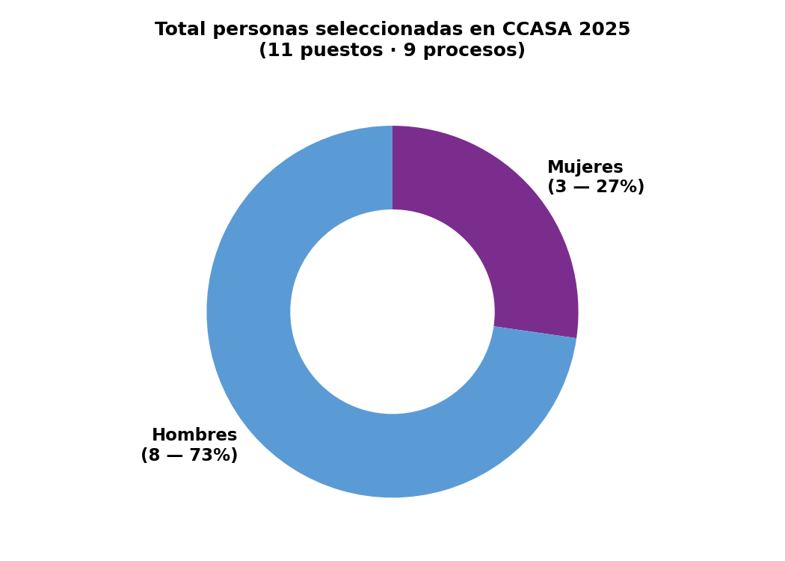
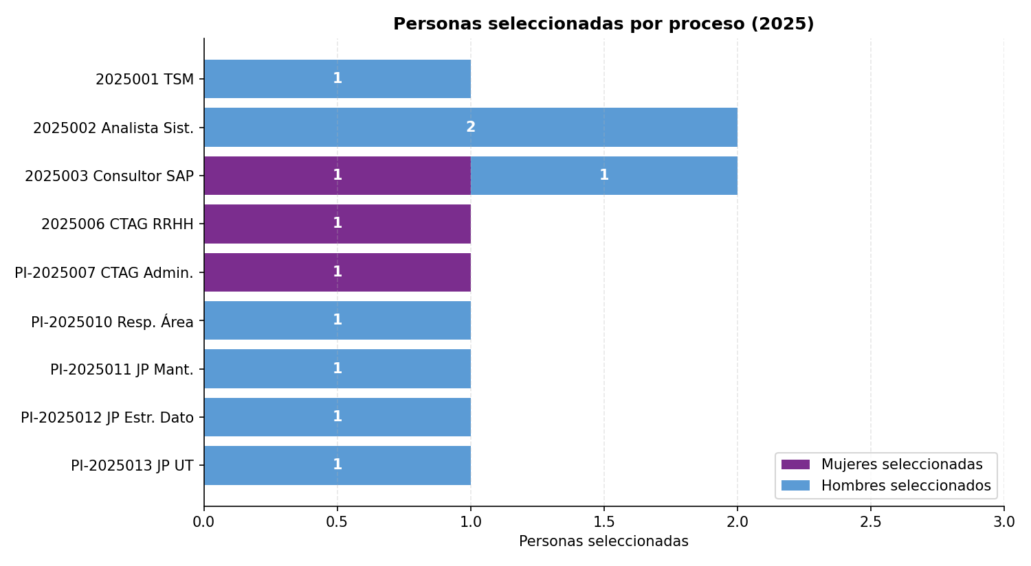
La presencia femenina en la selección final agregada (27,3 %) se sitúa por debajo del umbral del 40 % que la Ley 1/2023 considera presencia equilibrada y también por debajo del porcentaje observado en el conjunto del ejercicio anterior (31 % en los procesos de 2023). Conviene matizar esta cifra agregada con la observación de que esconde una distribución muy heterogénea entre procesos: las dos plazas cubiertas por mujeres en selección externa lo fueron en perfiles muy específicos (Consultor SAP con candidatura paritaria de partida; Coordinación CTAG perfil RRHH con candidatura íntegramente femenina), y la única mujer seleccionada en promoción interna lo fue en la Coordinación CTAG perfil Administración (también con candidatura íntegramente femenina). En ningún proceso de perfil técnico puro se ha seleccionado a una mujer durante 2025.

Cuatro patrones estructurales y un hallazgo adicional sobre las entrevistas
El análisis permite identificar cuatro patrones estructurales que merecen atención específica, junto con un hallazgo adicional sobre el contenido de las entrevistas competenciales que se desarrolló por primera vez en este informe.
El primer patrón es la persistencia de la segregación horizontal por sexo en doble sentido. Los perfiles técnicos puros (TSM, Analista de Sistemas, Jefaturas de Proyecto técnicas, Responsabilidad de Área de Producto) presentan candidaturas masivamente o exclusivamente masculinas, en línea con la masculinización estructural del sector TIC. Los perfiles de gestión de personas y de administración (CTAG perfil RRHH, CTAG perfil Administración) presentan candidaturas exclusivamente femeninas. Esta segregación no se reduce con el paso del tiempo de manera espontánea: requiere acciones específicas y sostenidas, dirigidas tanto a fomentar las candidaturas femeninas en perfiles técnicos como a fomentar las candidaturas masculinas en perfiles de gestión y administración.
El segundo patrón es el comportamiento de las fases 2 y 3 de los procesos de selección externa como filtros que concentran la pérdida de presencia femenina en aquellos procesos con candidaturas mixtas. La fase 2 opera por el peso muy elevado de la experiencia profesional en los baremos. La fase 3 (pruebas psicométricas y de adecuación al perfil) opera con criterios cuya validación con perspectiva de género no consta. La persistencia interanual de este patrón refuerza la conveniencia de las recomendaciones específicas que se desarrollan en el apartado 4.2.
El tercer patrón se refiere a los procesos de promoción interna y al peso de un único subapartado del baremo en el resultado final. En el único proceso PI técnico con candidatura mixta de 2025 (PI-2025011 Jefatura de Proyecto perfil Mantenimiento), la diferencia entre la candidata mujer (María Angulo) y el candidato seleccionado (Aitor Ganzabal) se concentra prácticamente en su totalidad en el subapartado «productos» del baremo, en el que él acredita 1 punto y ella 0. El análisis transversal del apartado 3.7 sitúa este hallazgo en un contexto más amplio sobre cómo se acumulan las experiencias profesionales que después se valoran como decisivas en las promociones, y abre una pregunta estructural sobre la división efectiva del trabajo en CCASA.
El cuarto patrón es la concentración de las selecciones masculinas en los procesos de promoción interna a Jefaturas de Proyecto y a Responsabilidad de Área. Los cuatro puestos cubiertos por hombres en promoción interna durante 2025 corresponden a estos perfiles. Mantener esta pauta de selección en los niveles intermedios y superiores tiene impacto directo sobre la composición por sexo de la responsabilidad técnica y de gestión en CCASA y, por tanto, sobre la trayectoria profesional futura del conjunto de la plantilla.
El hallazgo adicional, desarrollado por primera vez en este informe, proviene del análisis del contenido de la entrevista competencial estructurada que CCASA aplica en los procesos de promoción interna. La rúbrica de tres niveles que organiza la entrevista jerarquiza estilos de liderazgo y de resolución de conflictos: trata como nivel máximo un perfil de respuesta más característico de la socialización masculina (KPIs de fechas y presupuesto, priorización individual ante imprevistos, narrativa STAR centrada en el desenlace e impacto producidos por las acciones individuales) y reserva el nivel intermedio para prácticas más características de la socialización femenina (adaptación individualizada a cada persona del equipo, priorización colaborativa, gestión relacional de tensiones). Este hallazgo, desarrollado en detalle en el subapartado 3.7.1, no constituye una discriminación explícita, pero produce efectos en línea con una discriminación si la rúbrica no se revisa con criterios anclados en el conocimiento específico de cómo se desarrollan las carreras profesionales de mujeres y hombres en CCASA.

Una nota final
El Plan de Igualdad de CCASA constituye una herramienta consolidada de seguimiento y mejora de la situación de las mujeres en la organización. La existencia misma de este informe, posible solo gracias a la práctica documental rigurosa de la entidad y a la voluntad de leer los procesos selectivos con perspectiva de género, es un activo que merece ser preservado y reforzado. Las áreas de mejora identificadas no deben leerse como un balance negativo, sino como las palancas concretas sobre las que la organización puede trabajar en los próximos años para acercarse, con paso firme, al horizonte de la igualdad efectiva.
La igualdad de mujeres y hombres no es un destino al que se llega de una vez por todas, sino un proceso de construcción continua. Cada proceso selectivo, cada baremo, cada documento es una oportunidad para avanzar o para retroceder. La función de un Plan de Igualdad es asegurar que, en el balance, lo primero pese siempre más que lo segundo. Este informe, elaborado en ese espíritu, se pone a disposición de CCASA con la confianza de que servirá a ese propósito.

4.2. Recomendaciones

El análisis realizado a lo largo de los capítulos anteriores permite formular un conjunto de recomendaciones organizadas en seis bloques temáticos. El orden de exposición pone primero la recomendación pivote del informe (4.2.1, sobre el análisis del desarrollo de la carrera profesional en CCASA), porque constituye la condición de posibilidad para que el resto de medidas tenga sustancia y no resulte genérico. A continuación se desarrollan los bloques sobre los aspectos documentales del proceso (4.2.2), los baremos de méritos (4.2.3), las pruebas psicométricas y entrevistas competenciales (4.2.4), la formación en igualdad (4.2.5) y la evaluación previa de impacto en función del género (4.2.6).

4.2.1. Análisis del desarrollo de la carrera profesional de mujeres y hombres en CCASA (recomendación pivote)
Esta es la recomendación nueva y central de este informe, derivada del análisis transversal del apartado 3.7. Se sitúa en primer lugar de los bloques de recomendaciones porque constituye la condición de posibilidad para que cualquier revisión posterior de baremos, rúbricas de entrevistas o procedimientos selectivos tenga sustancia. Sin ese análisis previo, las medidas operativas que se enumeran en los bloques siguientes corren el riesgo de ser genéricas y poco adaptadas a la realidad concreta de CCASA.
La propuesta es que CCASA aborde, como pieza inicial del despliegue del III Plan de Igualdad, un análisis sistemático del desarrollo de la carrera profesional de mujeres y hombres dentro de la organización, diferenciado para los procesos de selección externa y para los procesos de promoción interna (que no son comparables sin más entre sí y operan con lógicas distintas). El análisis debe responder de manera concreta, con datos desagregados por sexo, a cuatro preguntas articuladas.
- Qué currículos hay. Qué titulaciones, qué formaciones, qué especializaciones técnicas, qué competencias acreditan las mujeres y los hombres de la plantilla técnica y de los perfiles de gestión de CCASA. Esta primera pregunta permite identificar si existen brechas curriculares previas al ingreso o al desarrollo profesional dentro de la organización.
- Cómo se alcanzan esos currículos. Qué itinerarios formativos y experienciales han recorrido las personas que hoy acreditan las competencias valoradas en los procesos selectivos. Qué papel juegan en esos itinerarios la formación interna, la asignación de proyectos, la participación en pliegos, la atención a la Dirección DFA, la responsabilidad sobre presupuestos. Esta segunda pregunta permite identificar dónde se construye, dentro de CCASA, la experiencia que después se acredita.
- Cómo se promociona. Qué circuitos formales e informales operan en las transiciones entre niveles, qué dependencias y mentorías facilitan el acceso a las posiciones desde las que después se opta a las promociones, qué criterios de asignación de tareas tienen las direcciones de área. Esta tercera pregunta permite identificar los puntos del recorrido en los que pueden estar operando sesgos de género en la asignación de oportunidades.
- Qué factores están operando como obstáculos. Si los obstáculos al desarrollo curricular y a la promoción de las mujeres en CCASA son de naturaleza curricular (brechas en titulaciones y formaciones), de oportunidades dentro de la organización (sesgos en la asignación de proyectos, productos y responsabilidades), de retribución (cómo se compensan determinadas funciones y cómo eso afecta a la decisión de promocionar) o de conciliación con los puestos de mayor responsabilidad (cómo están configurados los puestos de jefatura y de responsabilidad de área en términos de disponibilidad, carga horaria y compatibilidad con responsabilidades de cuidado). El diagnóstico de qué factores concretos están operando en CCASA es la respuesta que permitirá diseñar medidas correctoras pertinentes.
El análisis puede combinar métodos cuantitativos (datos de plantilla desagregados por sexo, nivel, antigüedad, área, asignación de proyectos a lo largo del tiempo, retribución) con métodos cualitativos (entrevistas o grupos de trabajo con mujeres y hombres de la plantilla técnica y de los perfiles de gestión para entender la interacción entre asignación organizativa, posición de partida y elecciones individuales mediadas por género). Sus resultados deben alimentar, en sucesivos ciclos del Plan de Igualdad, la revisión de los baremos de los procesos selectivos, la reformulación de las rúbricas de las entrevistas competenciales y la definición de criterios concretos de aplicación de la perspectiva de género para los tribunales de selección y promoción.
Junto al análisis del desarrollo de la carrera profesional en su conjunto, se proponen dos líneas de trabajo complementarias derivadas del análisis transversal del apartado 3.7.
- Auditoría de la asignación de tareas en la plantilla técnica con datos desagregados por sexo. No de modo individual sino agregado por áreas y categorías profesionales: quiénes participan en productos, quiénes elaboran pliegos técnicos, quiénes atienden a la Dirección DFA, quiénes asumen responsabilidad sobre proyectos de alto presupuesto. Esta auditoría es imprescindible para verificar si la división del trabajo en CCASA tiene componente de género y, en caso afirmativo, identificar dónde se reproducen las pautas.
- Clarificación operativa de los conceptos utilizados en los baremos. En particular, el concepto de «producto» (que aparece en los procesos PI-2025011 y PI-2025012) merece una definición clara y compartida que evite formulaciones que admitan interpretaciones distintas. Lo mismo aplica a otros subapartados (atención a la Dirección DFA, gestión económica, planificación estratégica). Una documentación interna de qué cuenta como qué a efectos del baremo, accesible para toda la plantilla, facilita la transparencia de los procesos, reduce el margen de interpretación y permite a las personas candidatas conocer con precisión qué tipo de trabajo necesitan acreditar para acceder a cada nivel.

4.2.2. Recomendaciones documentales
- Incorporar de manera sistemática el marcador de sexo en los listados de candidaturas, valoración de méritos y entrevista de todos los procesos de promoción interna, en línea con la práctica ya consolidada en los procesos de selección externa. Aunque el cruce entre código y nombre puede reconstruirse a partir de archivos complementarios, la incorporación directa del marcador en los listados oficiales facilita el seguimiento del Plan de Igualdad.
- Unificar la nomenclatura utilizada para identificar el sexo en todos los listados de todos los procesos. En particular, normalizar el uso de las formas «MASC/GIZ» y «FEM/EMA» en lugar de las variantes «MAS/GIZ» o similares.
- Revisar la maquetación de los listados para asegurar que los marcadores de sexo no se parten entre líneas físicas en el documento PDF.
- Asegurar la coherencia entre los archivos Excel facilitados como apoyo al análisis y los PDFs de resultados definitivos firmados por la Comisión de Carrera Profesional, especialmente en lo que se refiere a las puntuaciones por subapartado del baremo.
- Mantener la práctica actual de publicar listados provisionales y definitivos de cada fase con los resultados desagregados.

4.2.3. Recomendaciones sobre los baremos de méritos
- Revisar la ponderación relativa de la experiencia profesional en los baremos de la fase 2 de los procesos de selección externa, especialmente en aquellos perfiles técnicos en los que la experiencia previa concentra el mayor peso del baremo.
- Revisar el peso de los subapartados que concentran un peso decisivo en los baremos de promoción interna (en particular, el subapartado de «productos» en los procesos de Jefatura de Proyecto técnicas), tomando como referencia el análisis del desarrollo de la carrera profesional propuesto en el apartado 4.2.1.
- Examinar la composición de los apartados de titulación para asegurar que las titulaciones afines (Física, Matemáticas, otras Ingenierías) reciben una ponderación equivalente a las titulaciones específicas en Informática cuando la naturaleza del puesto lo permita.
- Mantener y reforzar la cláusula que reconoce a efectos de experiencia profesional el tiempo de excedencia, conciliación, reducción de jornada y permisos por violencia de género (artículo 21.c de la Ley 1/2023).

4.2.4. Recomendaciones sobre las pruebas psicométricas (fase 3 de selección externa) y sobre las entrevistas competenciales (procesos de promoción interna)
Este bloque aborda los dispositivos selectivos cuya validación con perspectiva de género reviste mayor complejidad: las pruebas psicométricas externalizadas de la fase 3 de los procesos de selección externa y las entrevistas competenciales estructuradas de los procesos de promoción interna. Las recomendaciones se formulan tomando como pivote el análisis del desarrollo de la carrera profesional en CCASA propuesto en el apartado 4.2.1, sin el cual cualquier revisión de estos dispositivos resulta genérica.
Sobre la fase 3 de los procesos de selección externa.
- Solicitar a la empresa colaboradora encargada de las pruebas psicométricas y de adecuación al perfil documentación clara sobre los instrumentos utilizados, los criterios de evaluación y la validez psicométrica con perspectiva de género.
- Realizar un seguimiento interanual sistemático de las tasas de aptitud por sexo en la fase 3, para verificar si la asimetría observada se mantiene como patrón estructural.
Sobre las entrevistas competenciales de los procesos de promoción interna. El personal que actualmente compone los tribunales que aplican estas entrevistas en CCASA ya dispone de formación general en igualdad de mujeres y hombres, lo que constituye un buen punto de partida. La línea de trabajo que se propone no es, por tanto, una formación adicional genérica, sino una traducción concreta de esa formación en criterios de aplicación de la perspectiva de género adaptados a la realidad de CCASA.
- Dotar a los tribunales de entrevistas competenciales de criterios concretos de aplicación de la perspectiva de género al proceso de promoción, anclados en los resultados del análisis del desarrollo de la carrera profesional propuesto en 4.2.1. Esto significa proporcionar al tribunal directrices operativas sobre qué tipo de respuestas reconocer como liderazgo pleno aunque no se envuelvan en lenguaje técnico-presupuestario, qué tipo de narrativas de gestión de conflictos valorar como completas aunque el sujeto del relato no esté en primera persona del singular orientado al impacto, y qué señales prestar atención cuando una candidatura aporta prácticas relacionales de liderazgo, mediación silenciosa, priorización colaborativa o sensibilidad al estado emocional del equipo.
- Revisar el diseño de las rúbricas de las entrevistas competenciales para que las prácticas de liderazgo relacional y de gestión colaborativa de conflictos accedan al nivel máximo de la rúbrica por sí mismas, sin necesidad de ser reformuladas en el lenguaje de KPIs e impacto individual. La revisión debe partir del análisis previo de carrera profesional (4.2.1) para que la reformulación sea operativa y no quede en formulación general.
- Revisar el enunciado de las preguntas que presuponen disponibilidad temporal expandible (singularmente la pregunta sobre reorganización del tiempo ante imprevistos), de manera que valoren la capacidad de priorización y delegación equitativa en lugar de presuponer una disponibilidad ilimitada que no es neutra al género.
- Examinar la pertinencia y el enunciado de la pregunta sobre «la peor situación laboral» a la luz de su asimetría implícita según el género de quien responde (la pregunta sitúa a las candidatas mujeres en un dilema que no se presenta a los candidatos hombres). Si se mantiene, conviene acompañarla de un criterio de evaluación que permita al tribunal reconocer como respuesta de alto nivel un relato sobre situaciones de discriminación o de tensión sexista experimentadas profesionalmente, sin que la candidata sea percibida como conflictiva por relatarlas.
- Considerar la incorporación, dentro de la batería de preguntas de la entrevista, de una pregunta explícita sobre la gestión de la diversidad y de la igualdad de mujeres y hombres dentro del equipo (distribución equitativa de tareas, sensibilidad ante dinámicas sexistas, conocimiento operativo del Plan de Igualdad). Su inclusión y su rúbrica deben construirse con apoyo del análisis previo de carrera profesional para que no sea una pregunta genérica.

4.2.5. Recomendaciones sobre formación en igualdad
- Incorporar en los temarios de la fase 1 de los procesos de selección externa contenidos relativos al principio de igualdad de mujeres y hombres y su aplicación al ámbito al que se opta, en cumplimiento del artículo 17.5 de la Ley 1/2023.
- Reconocer como mérito puntuable en la fase 2 la formación específica en igualdad de mujeres y hombres impartida por administraciones públicas (especialmente Emakunde, IVAP y entes equivalentes) o por universidades.
- Garantizar que el conjunto del personal del Tribunal de Selección dispone de formación específica en igualdad de mujeres y hombres y en perspectiva de género en procesos selectivos, complementaria a la formación general en igualdad ya existente en CCASA.

4.2.6. Recomendaciones sobre evaluación previa de impacto en función del género
- Realizar la evaluación previa del impacto en función del género de cada convocatoria de oferta pública de empleo, en cumplimiento del artículo 19 de la Ley 1/2023.
- Acompañar la evaluación previa de impacto con un seguimiento posterior del impacto efectivo, una vez celebrado el proceso, para verificar en qué medida las previsiones se han cumplido y qué medidas correctoras pueden incorporarse a próximas convocatorias.
- Sistematizar la elaboración del informe anual de seguimiento de los procesos selectivos con perspectiva de género (como el presente documento) como herramienta estable de seguimiento del Plan Operativo del Plan de Igualdad.

